**Java Script**

**Rolle Java Script und Evolution**

- offizieller Name ecma-Script

**-** weit verbreiteter Standard, um Verhalten in Web-Anwendungen zu implementieren

- lange nur Spielzeugsprache,nichts für Entwickler

-Alternativen konnten sich nicht durchsetzen JavaApplet, Flash, Silverlight

- mit AJAX 2005 wird Java Script populär und wird zum Haupttool in Web2.0

- Node.js ist erfunden worden um Java Script auf Server zu nutzen

**JavaScript Language Eigenschaften**

- JavaScript ist eine interpretierte Sprache

- Es wird in einer Hostumgebung interpretiert: web browser (Chrome, IE, Firefox, ...), Acrobat Reader, Photoshop, Serverside (Google V8),überall mit JS Runtime like Rhino (part of JDK)

- Host-Umgebung definiert E / A-Konzept

- JavaScript wird in der Website-Entwicklung verwendet für Interaktion auf Seite, grafische Image Interaktio, Validierung auf Seite, Konstruktion komplexes user interfaces, Kommunikation mit Server

- JavaScript ist eine objektorientierte dynamische Sprache(Typen, Operatoren, Objekten, Funktionen)

- Syntax inspiriert von Java und C

- keine Klassen (Funktionalität durch Objekt-Prototypen (dynamische Typisierung), Funktionen sind Objekte)

**Syntax**

- Kommentare: /* */ oder //

- ; Ende von Statement

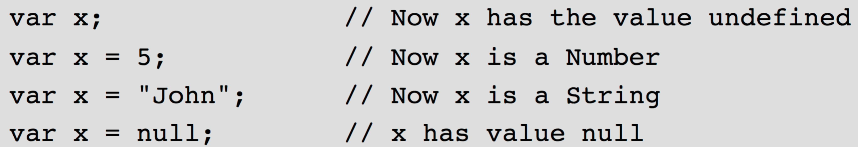

**Variablen und Typen**

- mit var deklariert

- dynamischer Typ (undefined, NULL, Number, Boolean, String, Object)

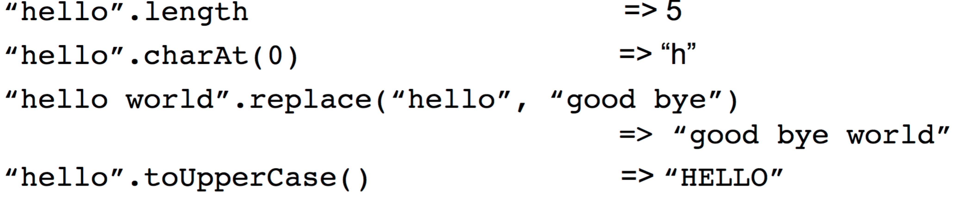-ECMAScript 6 Konstanten: const pi=3,1

-String: „“ oder ‚’

Konkatenation mit +

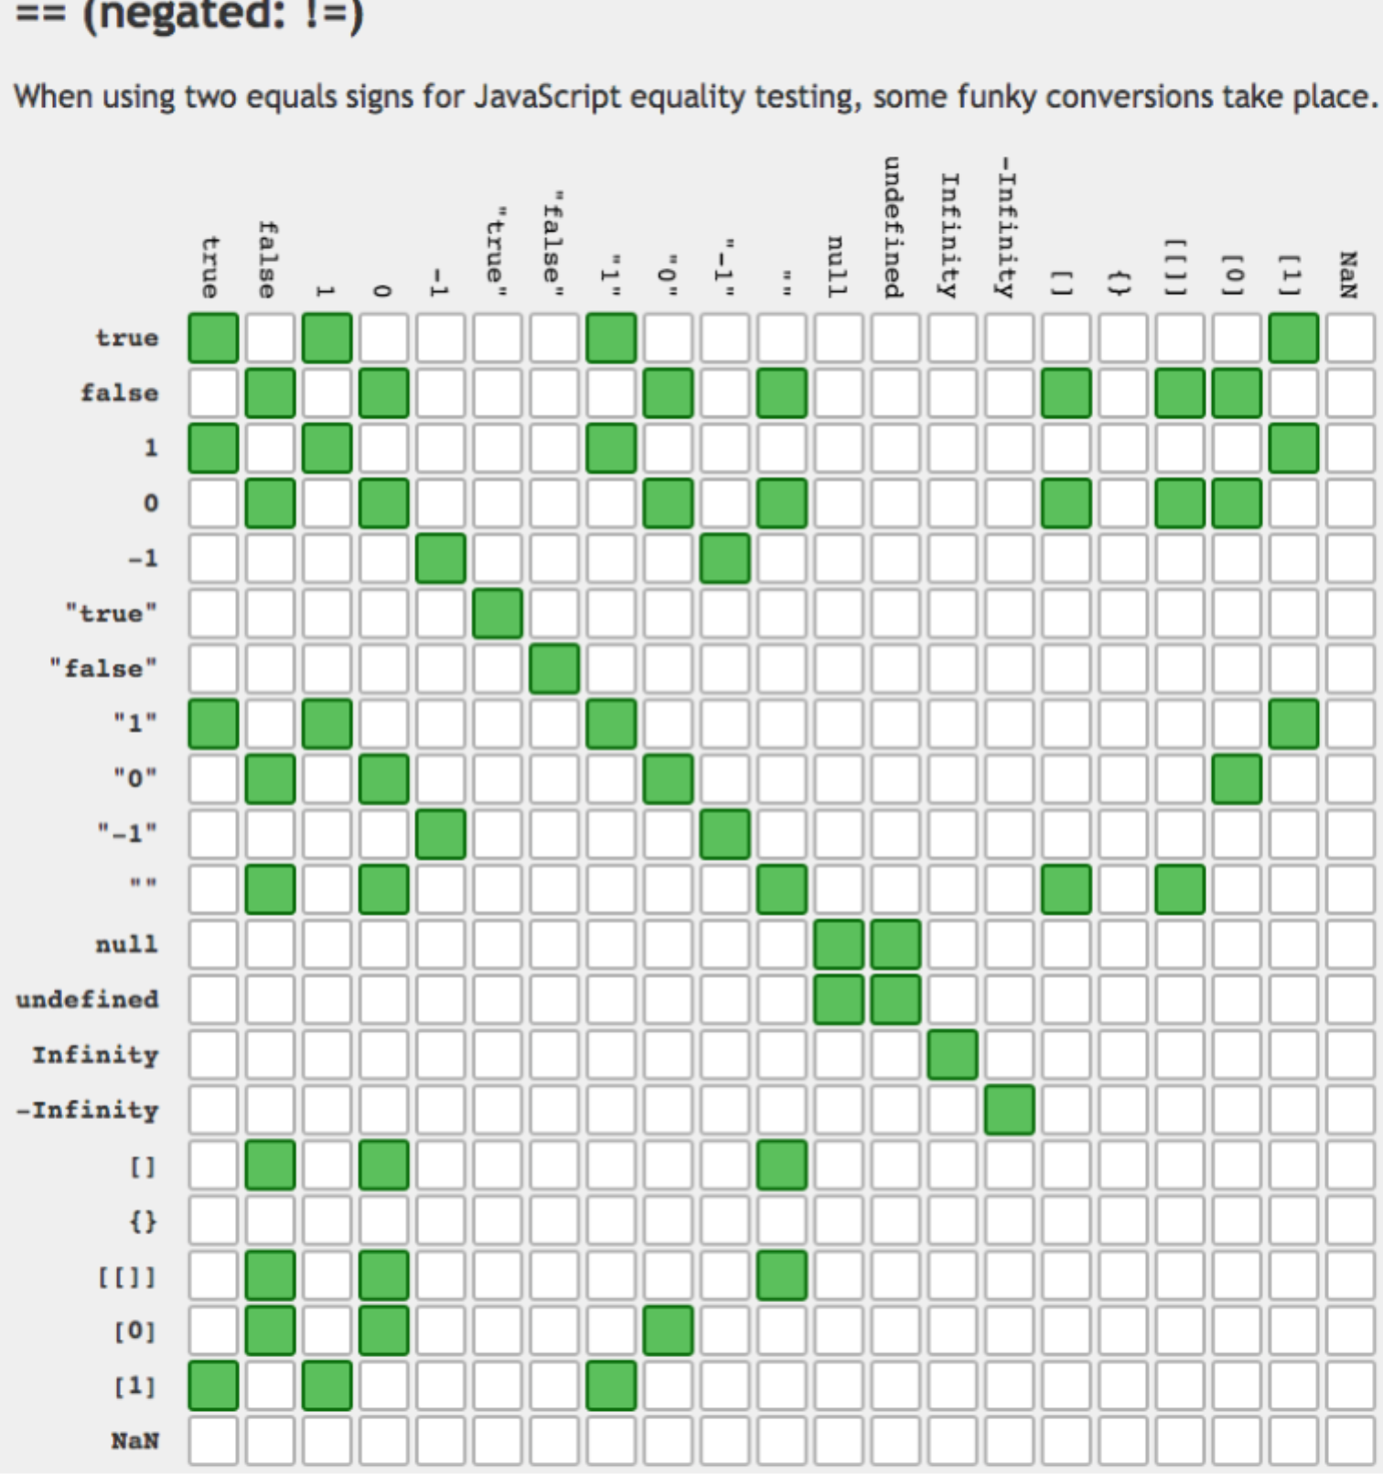-Numbers: normale Operatoren +-*/%

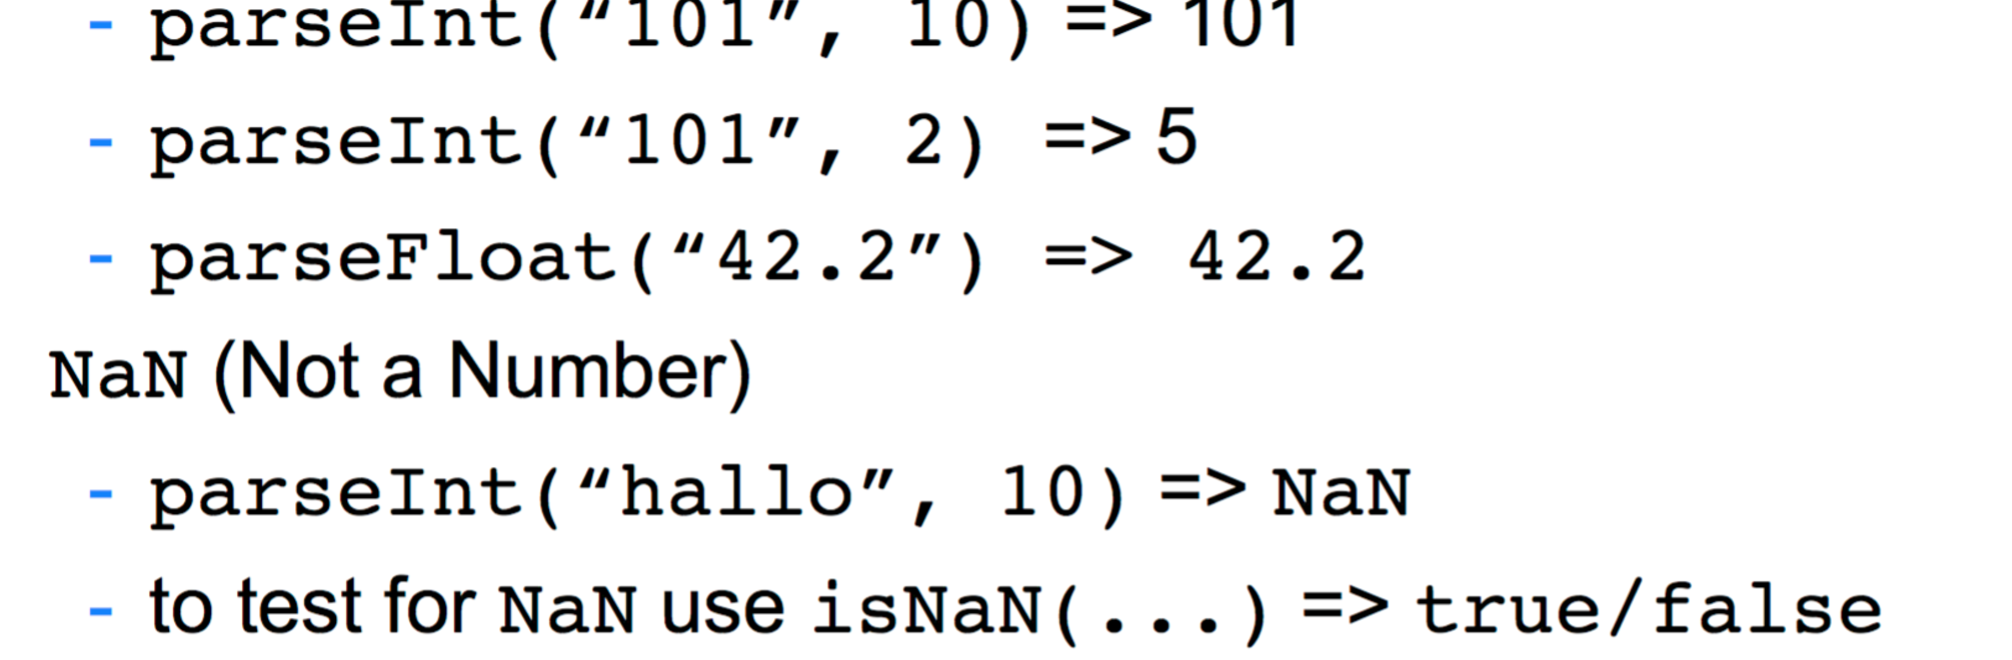

- undefined: wenn noch nicht initialisiert

- boolean: false, 0, (""), NaN, null, undefined => false, alles andere true

**Operatoren**

- =, -=,+=, *=, /=, %=, ++, --,<,><=,>=

- ==,!= 🡪 1 == true => true (veruscht nach logischem Gleich zu prüfen)

- ===, !== 🡪 1 === true => false

**Kontrollstrukturen**

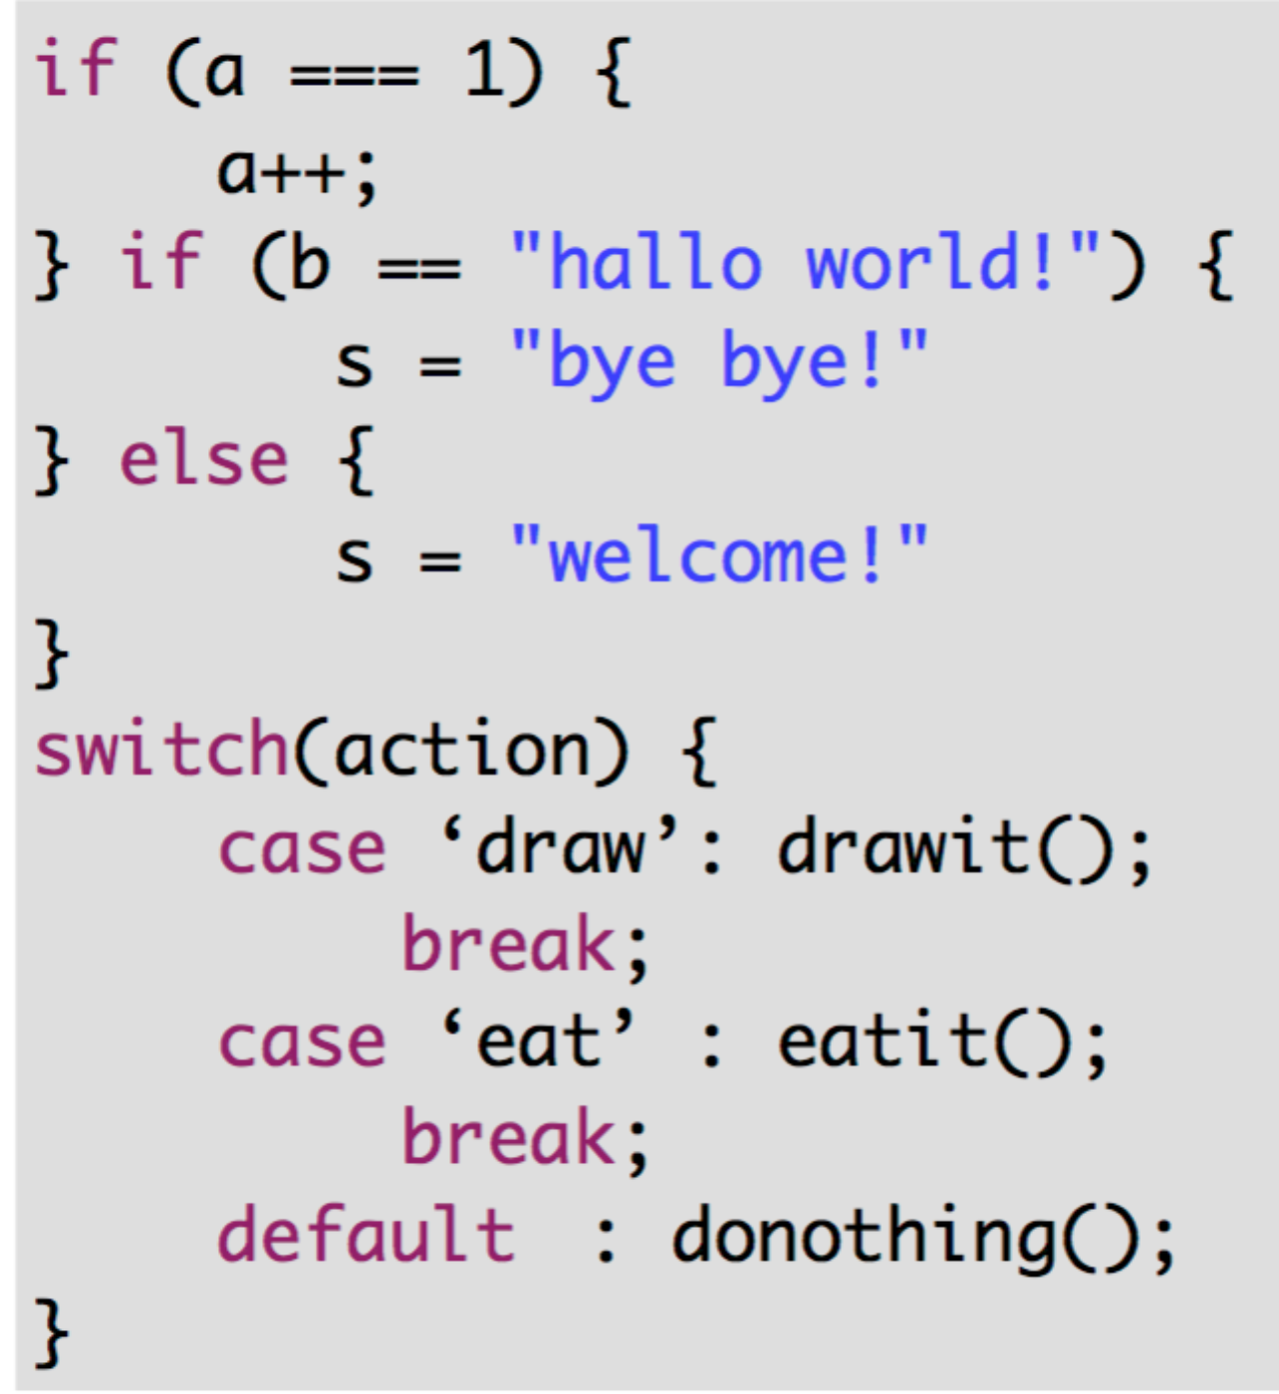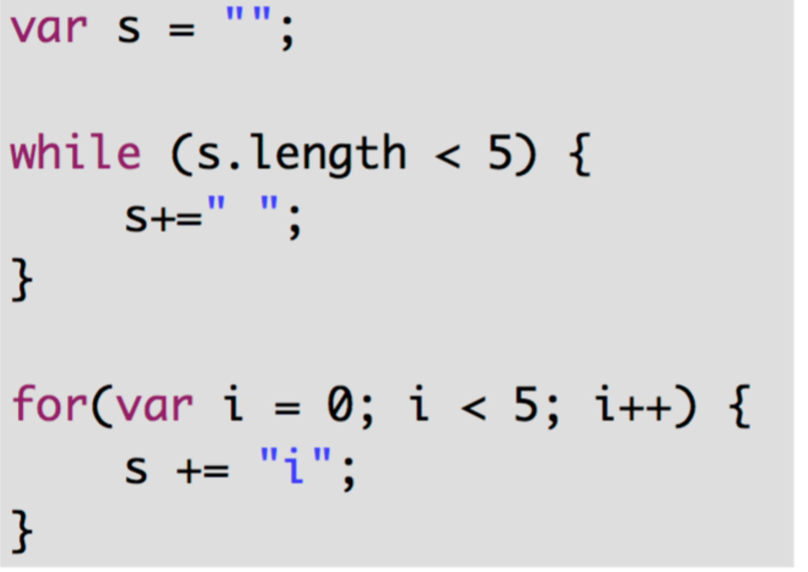 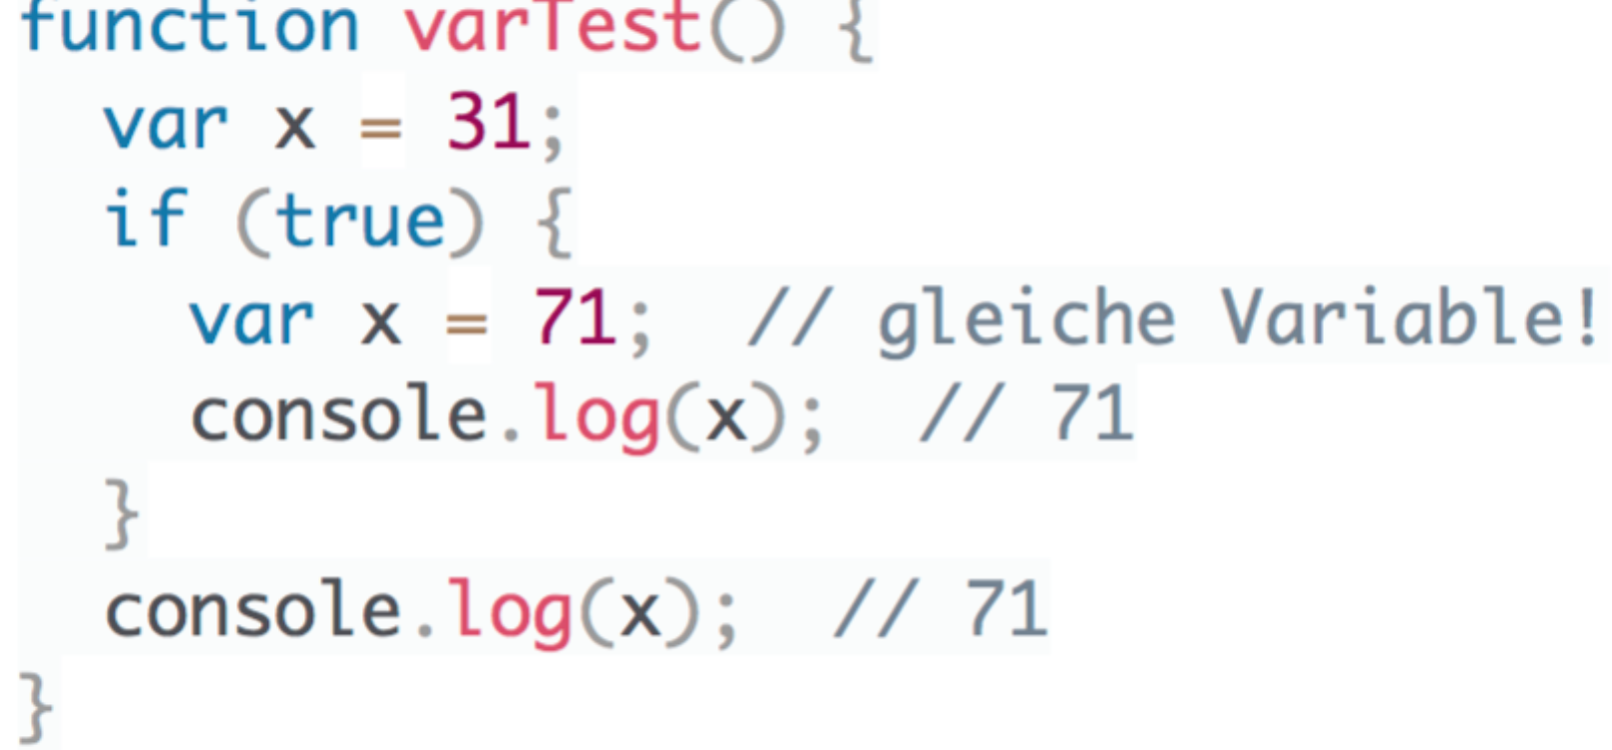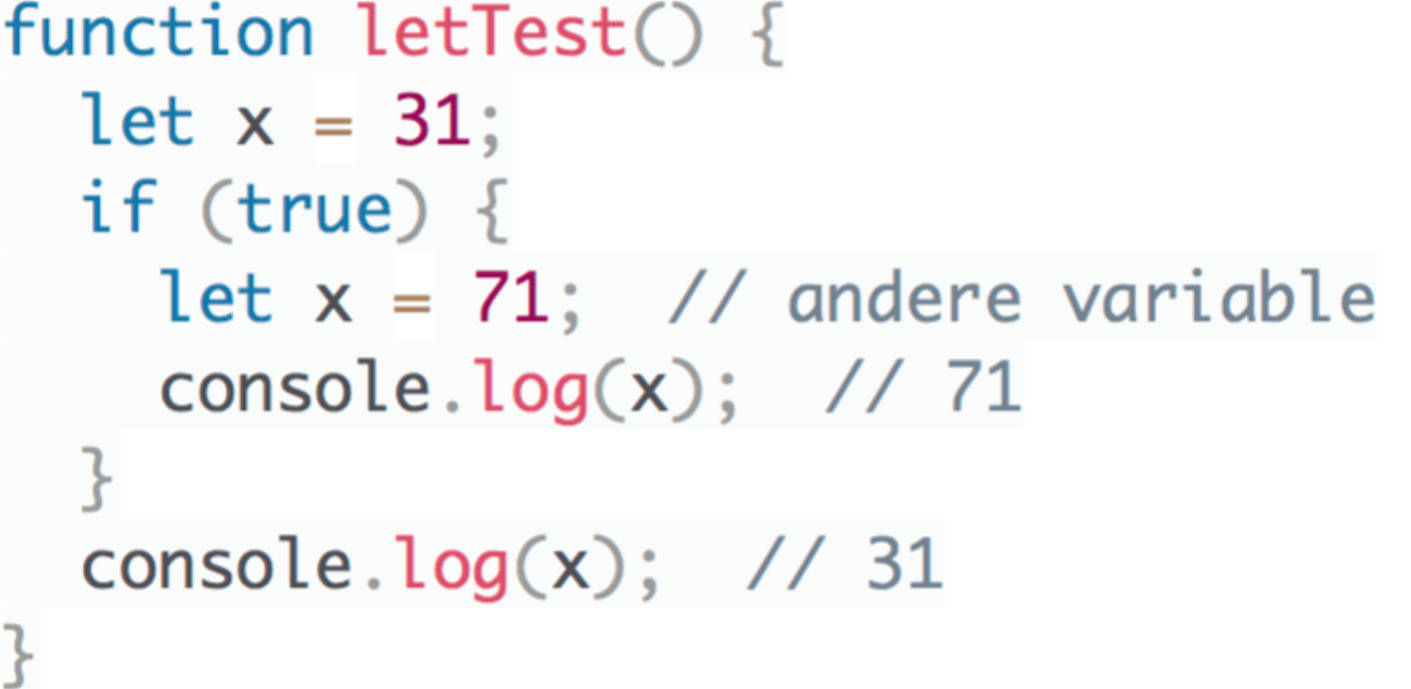

- Blocks definieren kein Variablen Bereich, Variablen definieren mit let ECMA 6

**Arrays**

- Typen von Objekten

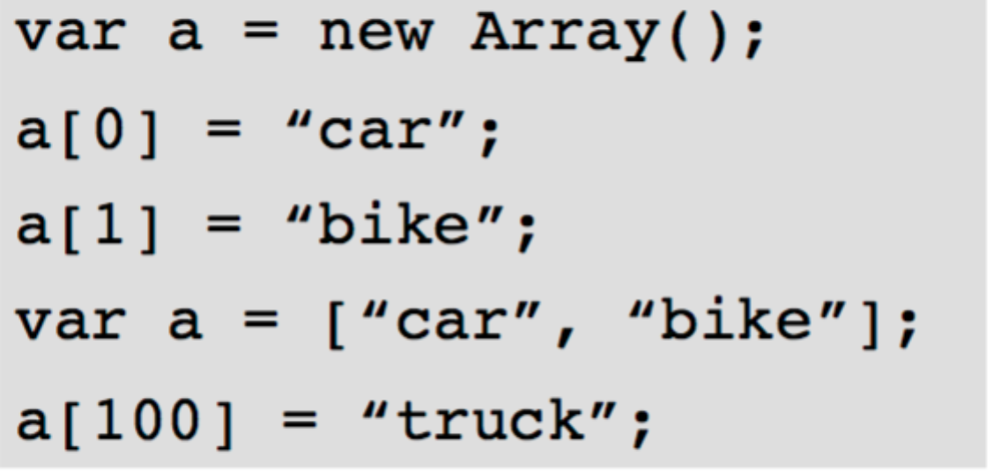 Element hinzufügen 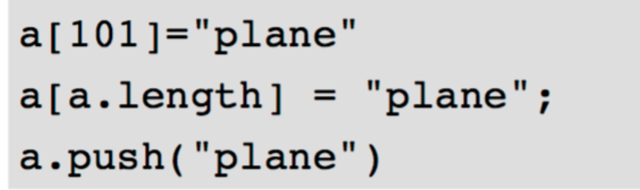

- a.length ist 101 also 1 mehr wie größter Index

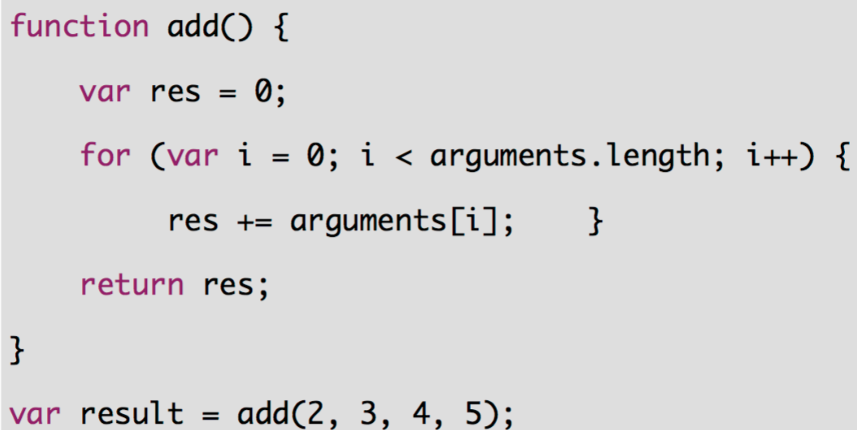

**Funktionen**

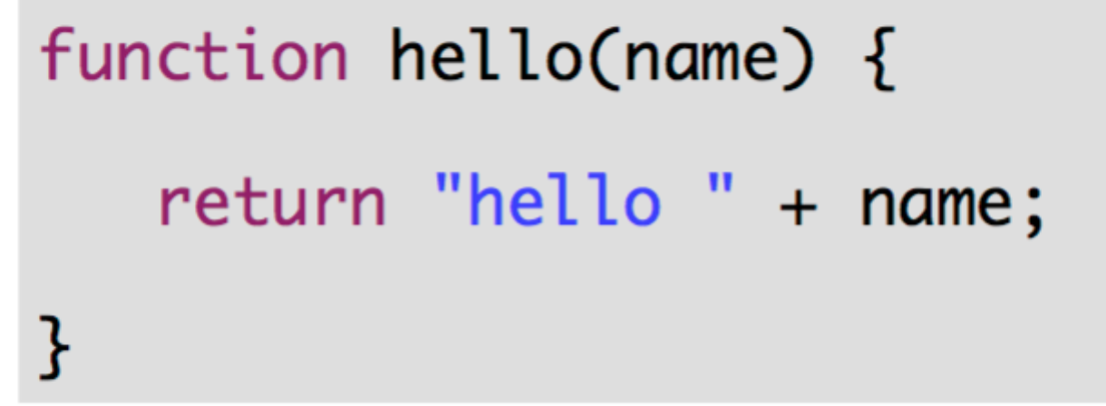

**Funktionelle Natur JavaScript**

- Funktionen sind 1. Klassen, Objekte, können kreiert werden zur Laufzeit, in Variablen gespeichert werden, als Parameter anderer Funktion übergeben werden, Rückgabewert sein, anonyme Literale

**Anonyme Funktionen**

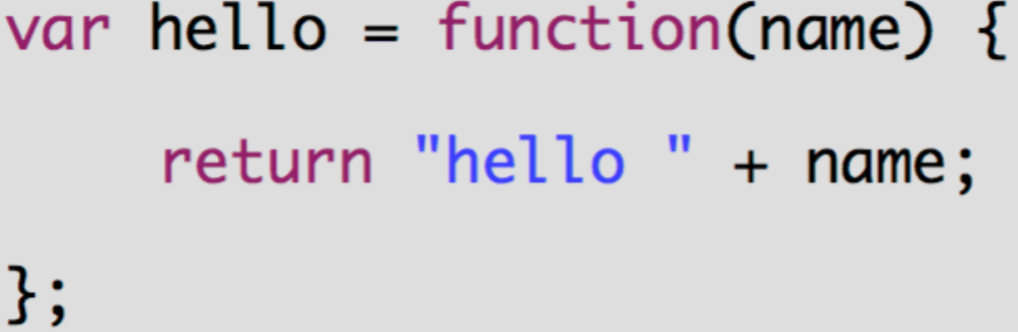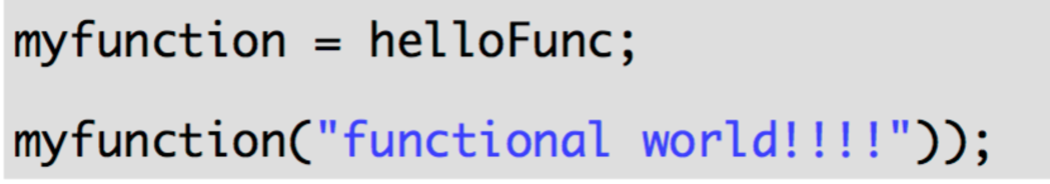 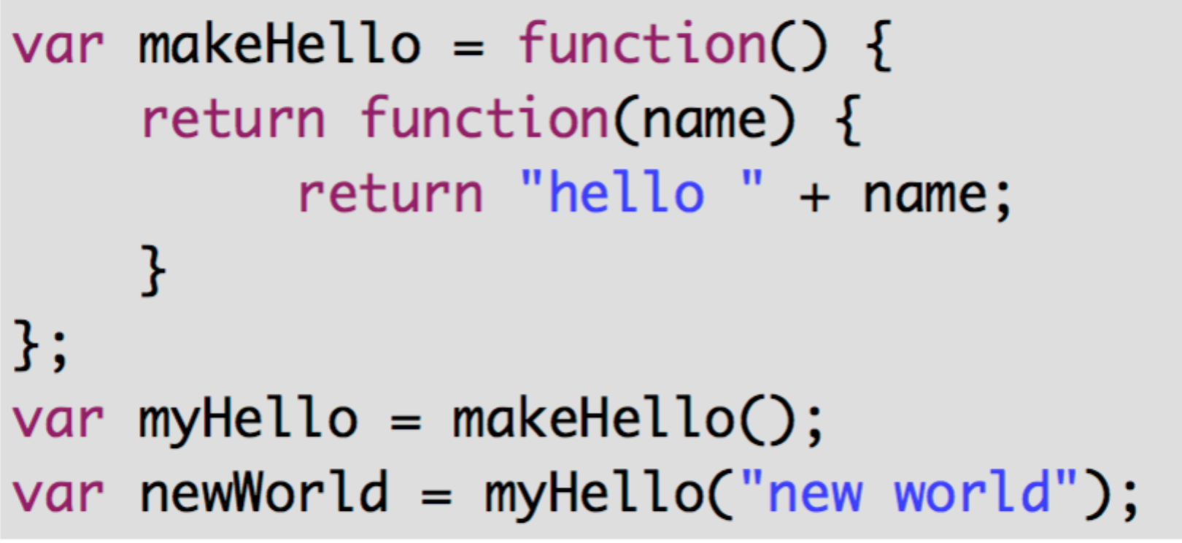

**Objekte**

- JavaScript-Objekte sind die Sammlung von Namen-Wert-Paaren.

- leeres Objekt: var obj = new Object(); var obj = {};

- initialisiertes Objekt: var obj = { name: “Carrot", "for": "Max" , details: { color: "orange", size: 12 } }

- Zuweisungen: obj.name = “Angad”; oder obj[“name”] = “Angad”;

var a = obj.name; oder var a = obj["name"];

- Objekt kreieren mit Konstruktor:

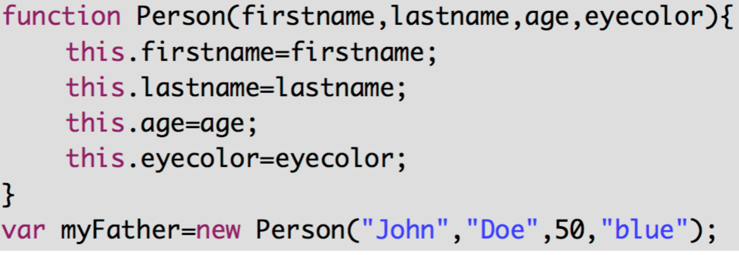

- Methoden, die als Eigenschaft mit einer Funktion als Wert definiert sind:

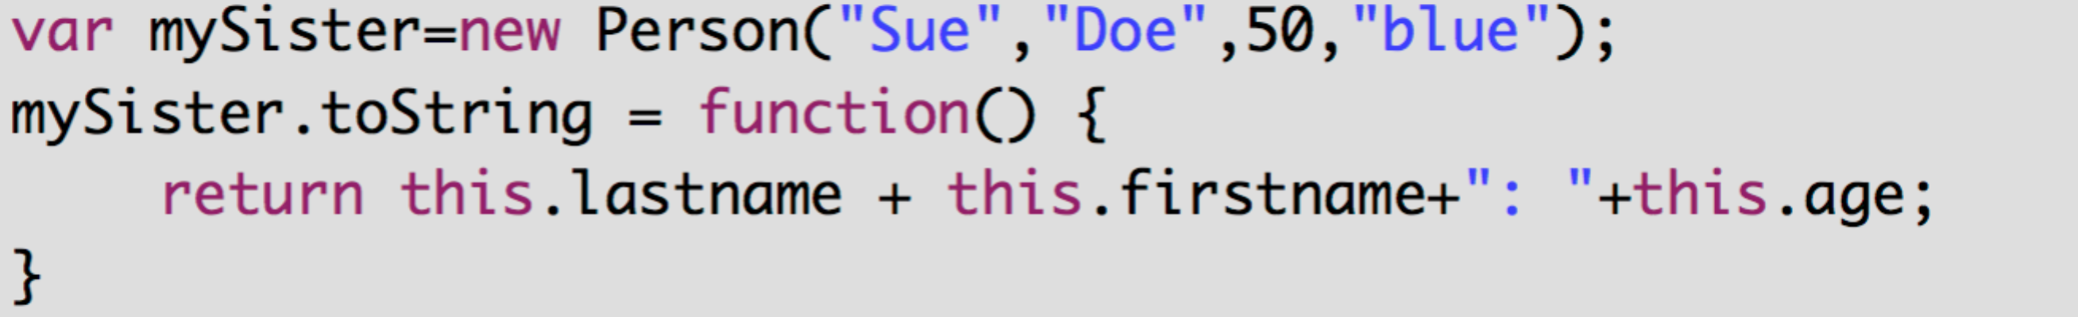

**Prototypische Vererbung**

- Vererbung ist nicht auf Klasse basiert stattdessen basiert es auf den Prototyp

- Alle Objekte in JavaScript stammen von Object und erben Methoden und Eigenschaften von Object.prototype

- Änderungen an Prototypen werden von allen vererbten übernommen

**Code Qualität**

- mächtige Sprache mit vielen Design Fehlern 🡪 um diese zu vermeiden muss man Design und Style Richtlinien berücksichtigen

**JavaScript im Browser**

**Document Object Model (DOM)**

- HTML Document Object Model (DOM) ist der offizielle W3C Standard API (Application Programming Interface), um auf den Inhalt des Browserfensters zuzugreifen.

- Über den DOM kann der Inhalt der Website mit JavaScript abgerufen und modifiziert/geändert werden.

- JavaScript kann entweder ausgeführt werden, wenn es geladen wird oder durch Ereignisse ausgelöst werden kann.

- die geladene HTML Seite wird representiert als eine Baum Struktur im DOM

- Dokumentobjekt ist vordefiniert und stellt Wurzel des DOM Baumes dar

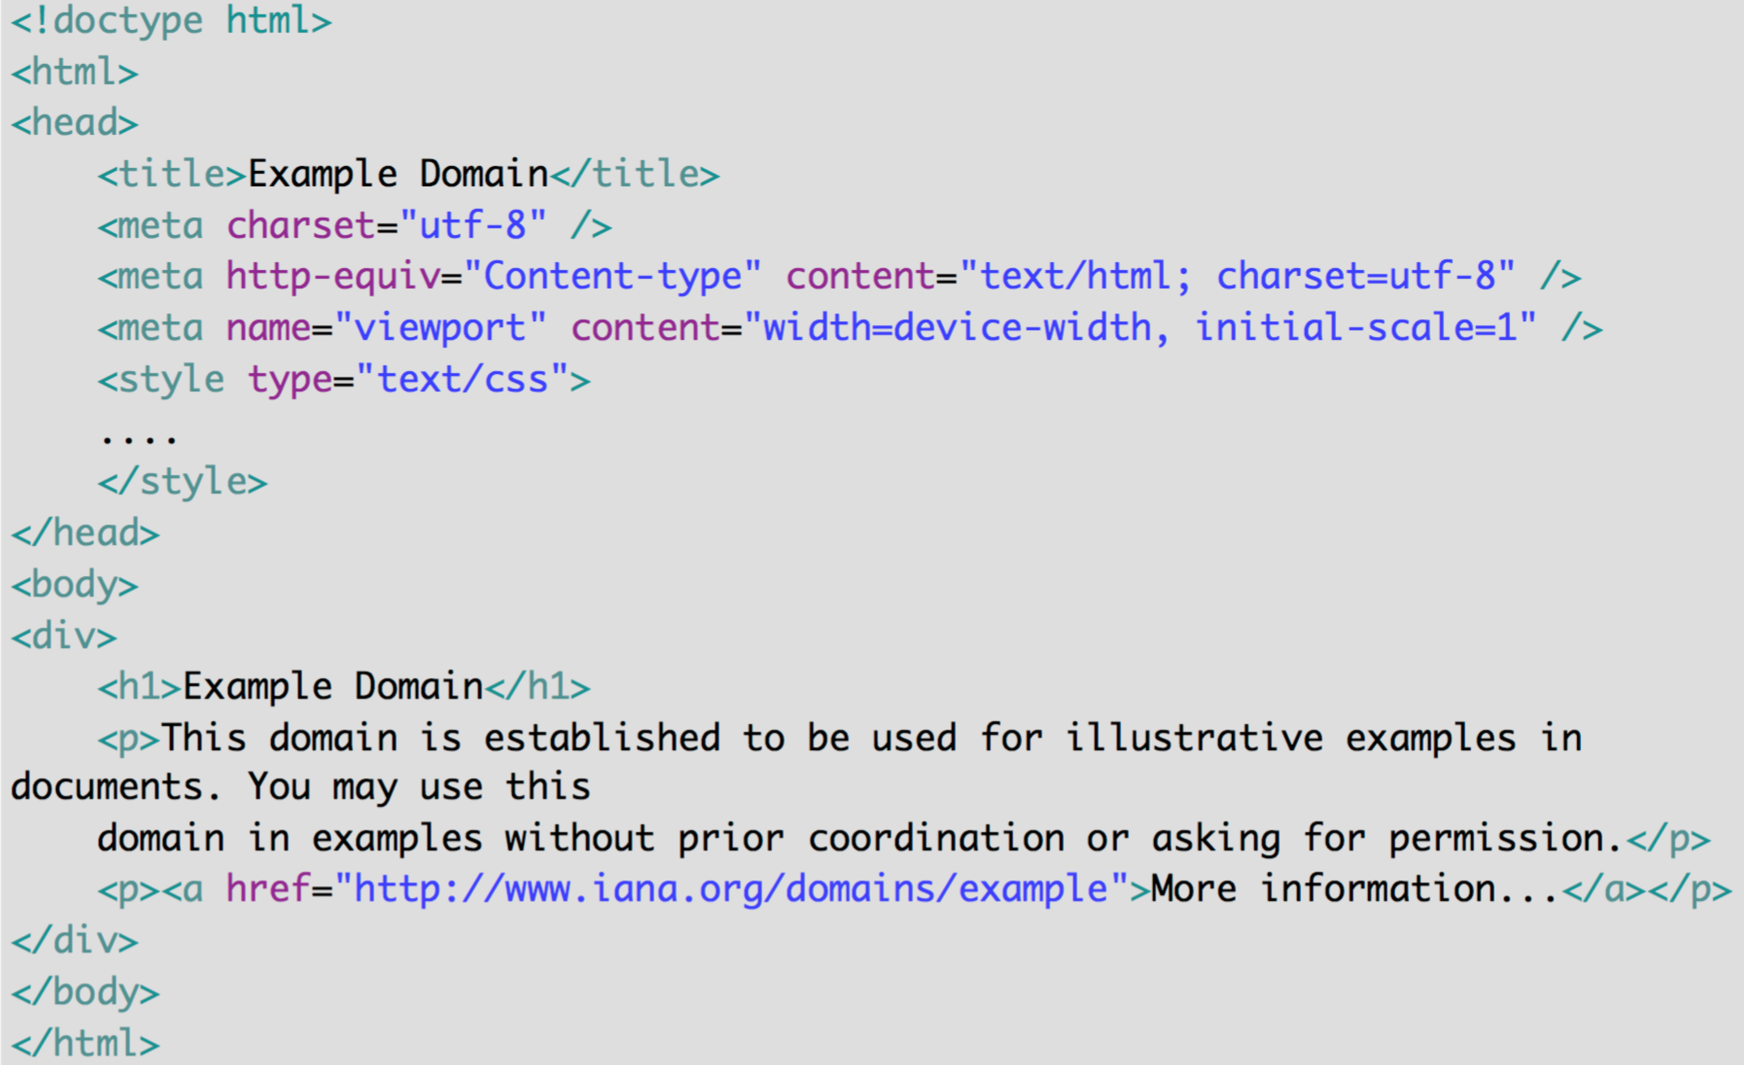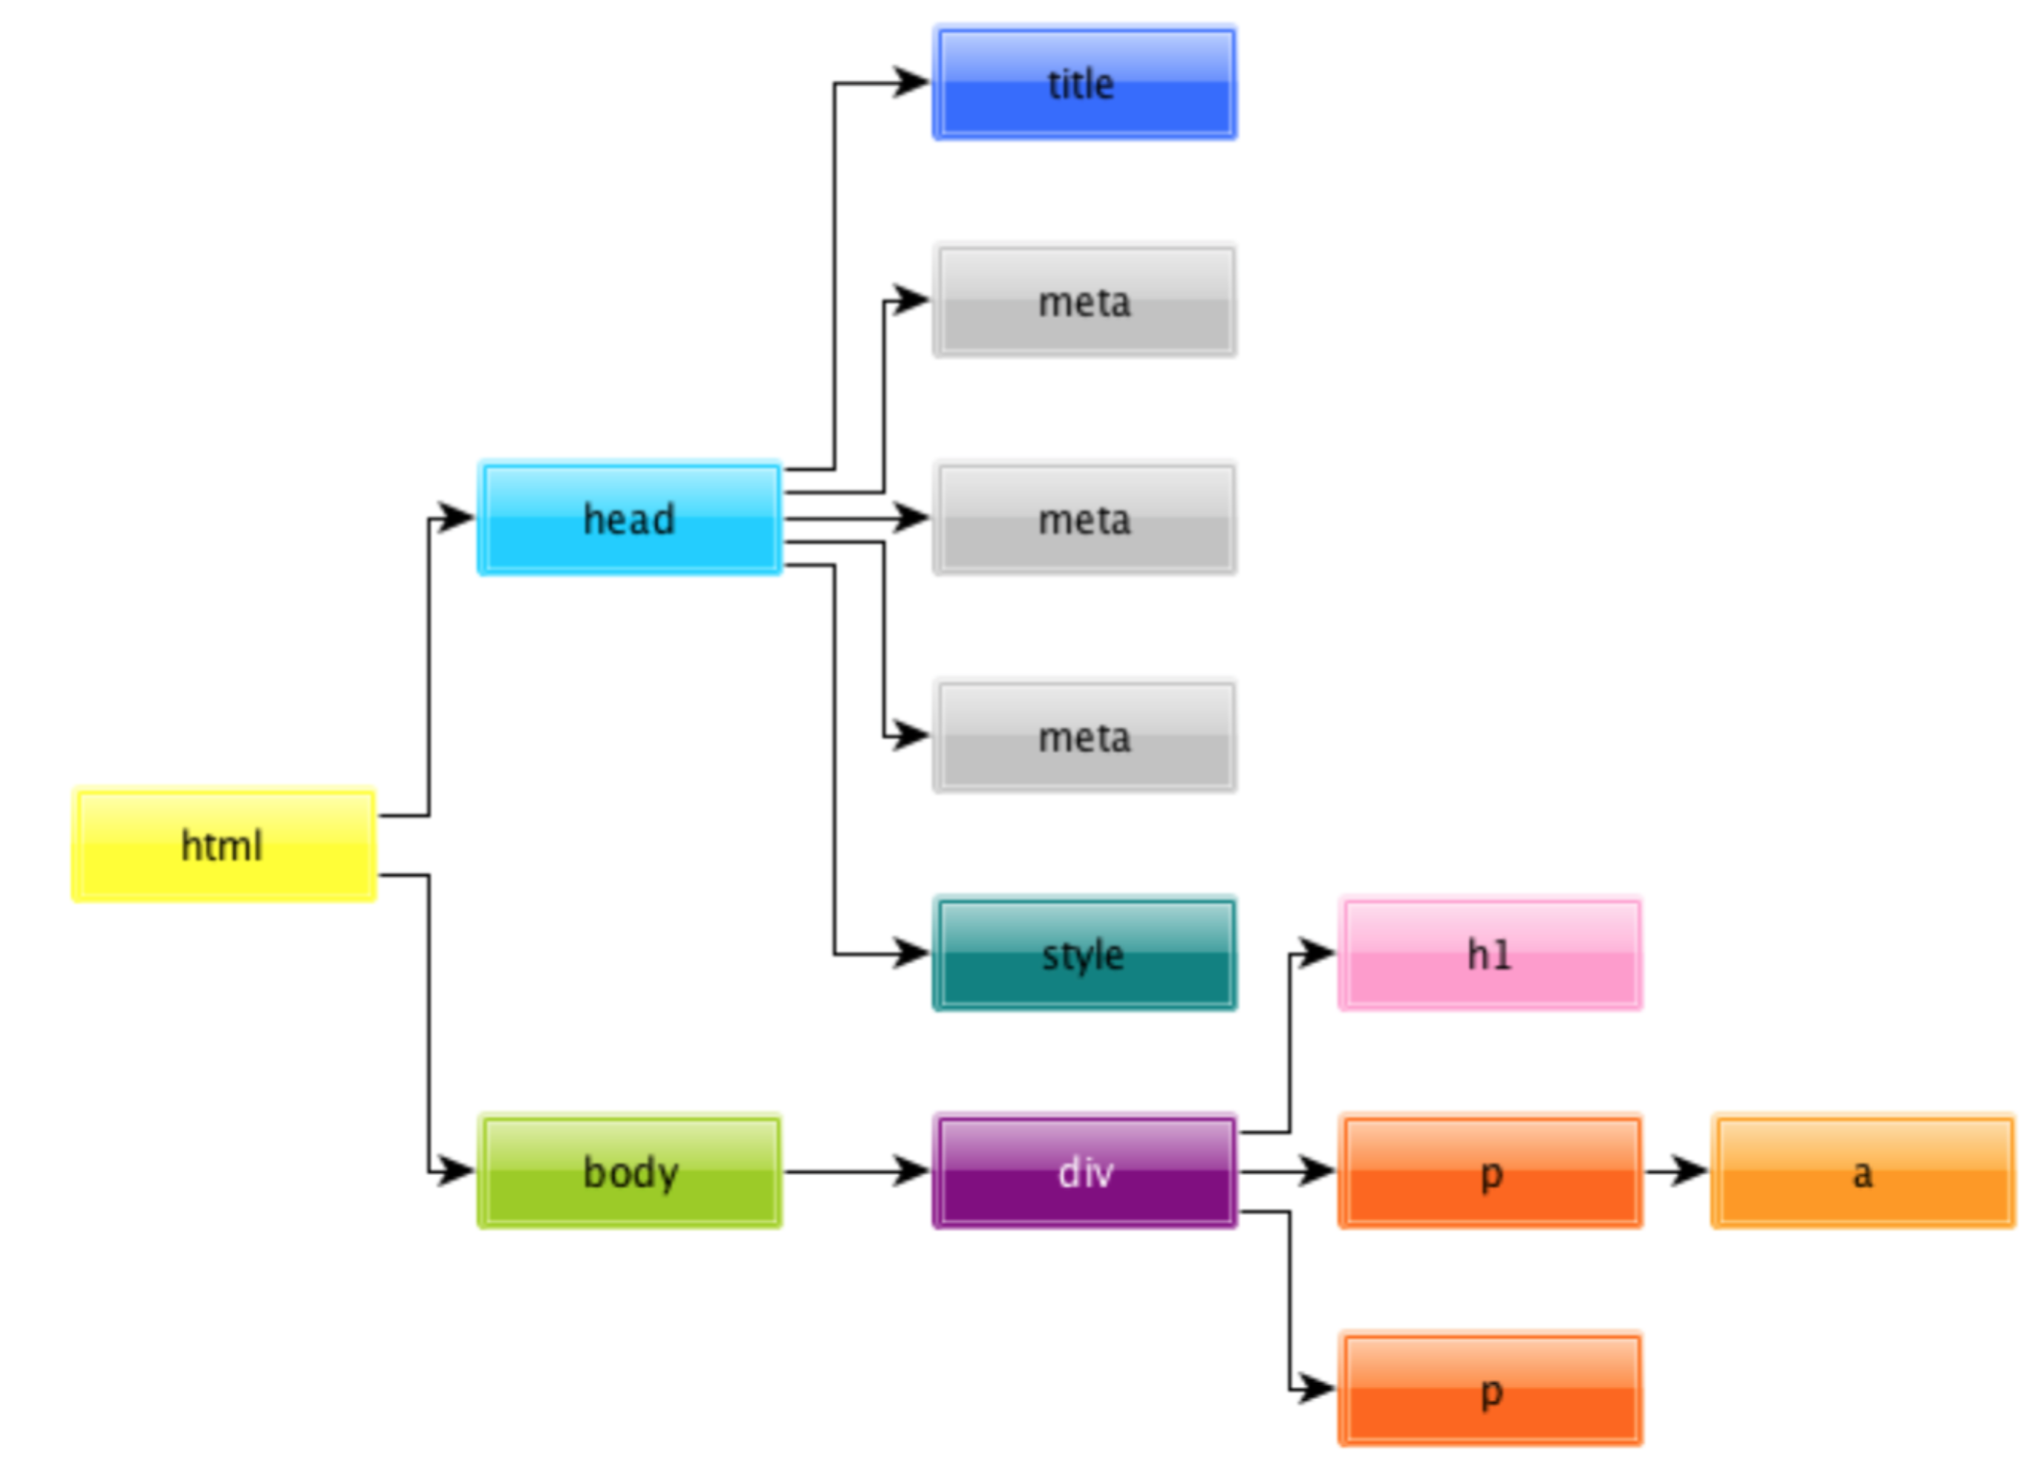

**Benutzung DOM**

- Zugriff auf Elemente:

document.getElementById(“myID”);

document.getElementsByTagName(“p”);

document.getElementsByClassName(“myClass”);

- Child-Elemente:

var firstChild = myElement.children[0];

var lastChild = myElement.children[myElement.length-1]

- Zugriff auf Attribut:

myElement.src = “newImg.png”;

myElement.style.color = “red”; <!-- CSS —>

- HTML ändern:

myElement.remove(); -myElement.innerHTML = “<p>...</p>”;

myElement.outerHTML = “<p>...</p>”; <!-- replaces myElement -->

**Einbindung JavaScript in Webseite**

- JavaScript muss in Tag deklariert werden

- Inline: <script type = ‘text/javascript’>

/* Java Script code */

</script>

- geladen von externer Datei: <script type='text/javascript' src='common.js'></script>

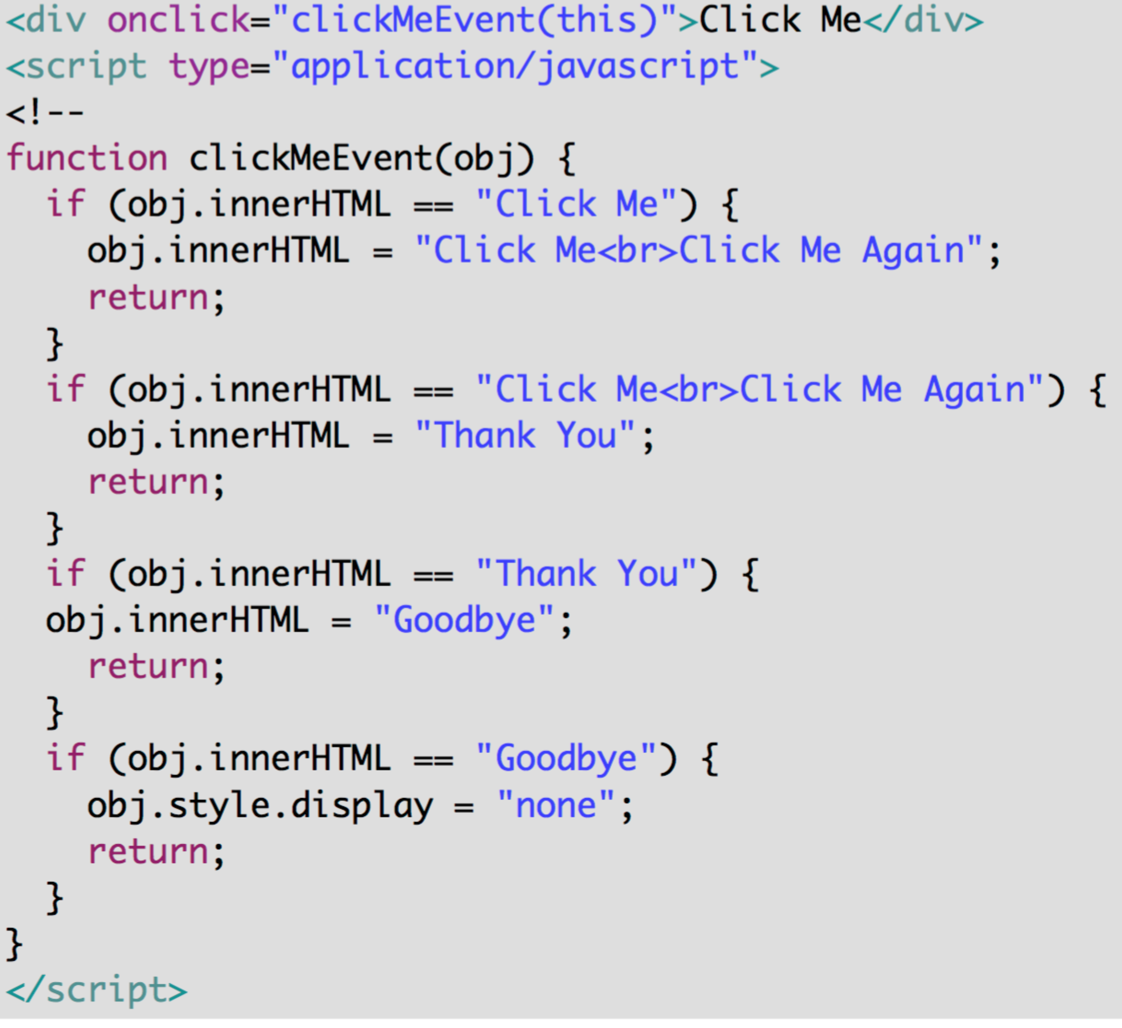

**Laden von JavaScript Code**

- JavaScript-Code wird von der JavaScript-Maschine des Webbrowsers ausgeführt, wenn der Browser Parser den JS-Code erreicht.

🡪 Dies bedeutet, dass der Code ausgeführt wird, bevor der HTML-Code vollständig im DOM des Browsers gespeichert ist

🡪 Wenn der JS-Code nur Funktionen enthält, die von einem bestimmten Ereignis aufgerufen werden (z. B. ein Mausklick), ist es in Ordnung

🡪 Wenn der JS-Code direkt auf dem DOM arbeitet, ohne ein spezielles Ereignis zu erhalten, ist es wichtig, dem Browser mitzuteilen, dass der Code nicht ausgeführt werden sollte, bis er die gesamte Website geladen hat. Code muss in eine Funktion und dem window.onload Event zugeordnet werden,

zB: Window.onload = myInitialFunction;

**Window- Objekt**

- Das Window-Objekt stellt das aktuelle Register- oder Browserfenster dar, welches das aktuelle DOM-Dokument anzeigt.

- Window- Objekt ist vordefiniert und es ist das globale Objekt in der Browser-JavaScript-Ausführungsumgebung, d.h. globale Variablen sind dem Fensterobjekt zugeordnet

- Eigenschaften: history, location, document

- Methoden: alert, confirm back, print

**Debugging und Konsole**

- Die Entwickler-Tool-Ansicht des Webbrowsers zeigt die JavaScript-Konsole an (Syntax und andere Fehler, mit console.log(“...”); kann man Fehlermeldungen in Konsole schreiben,

- man kann auch mit der JavaScript-Engine des Browsers über Konsole interagieren, indem man einfach JavaScript-Code eingibt

**Überprüfen JavaScript Verfügbarkeit in Browser**

- Wenn Browser von Benutzer kein JavaScript unterstützt bzw. es ausgaschaltete ist, kann es nicht dargestelt werden

- Benutzer soll eine Benachrichtigung erhalten, die ihm sagt, dass er entweder einen anderen Webbrowser benutzt oder JavaScript aktiviert

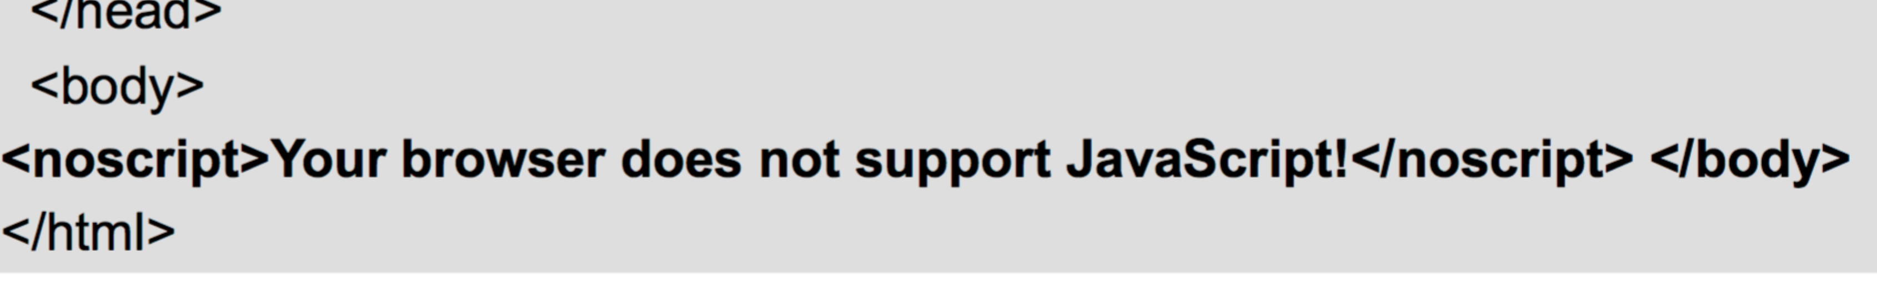

**JQuery**

- jQuery ist eine kleine, schnelle und funktionsreiche JavaScript-Bibliothek - es bietet Funktionen für: DOM-Durchquerung, DOM-Manipulation, Ereignisbehandlung, Animation, Ajax

- funktioniert auf allen Browser

- macht arbeiten mit Java Script einfacher

**Einbindung Bibliothek**

- jQuery auf eigenen Server zur Verfügung stellen

- Laden Sie die jQuery-Bibliothek herunter und speichern im Verzeichnis Ihres Webservers

- jQuery zu HTML-Dokument hinzufügen:

<script type=“text/javascript” src=“path/to/your/ jQuery.js” />

🡪 sicherstellen, dass das jQuery-Skript-Tag vor anderen * .js-Dateien eingefügt ist, sonst kommt Parser Fehler

- Version von CDN benutzen z.B. <script src="https://code.jquery.com/jquery-2.2.3.min.js"

integrity="sha256-a23g1Nt4dtEYOj7bR+vTu7+T8VP13humZFBJNIYoEJo="

crossorigin="anonymous"></script>

**DOM benutzen**

▪ Zugriff auf Element:

- document.getElementById(“myID”):  
- document.getElementsByTagName(“p”);  
- document.getElementsByClassName(“myClass”);

▪ Child Element von Element bekommen:

-var firstChild = myElement.children[0];  
-var lastChild = myElement.children[myElement.length-1]

▪ Zugriff auf Attribute von Elemente

-myElement.src = “newImg.png”;

-myElement.style.color = “red”; <!-- CSS —>

▪ Ändern HTML

- myElement.remove(); -myElement.innerHTML = “<p>...</p>”;

-myElement.outerHTML = “<p>...</p>”; <!-- replaces myElement -->

**Syntax**

- Basis Syntax:

▪ $(selector).action()

▪ Selector zum Abfragen oder Finden eines HTML-Elements

▪ action, die auf dem Element/en durchgeführt werden soll

-Bsp.

▪ Um Element zu verstecken: $(this).hide();

▪ Alle Elemente p verstecken: $(“p”).hide();  
▪ Alle Elemente mit Klasse “myClass” verstecken: $(“.myClass”).hide();

▪ Alle Elemente mit id=“myID” verstecken: $(“#myID”).hide();

-Selektor:

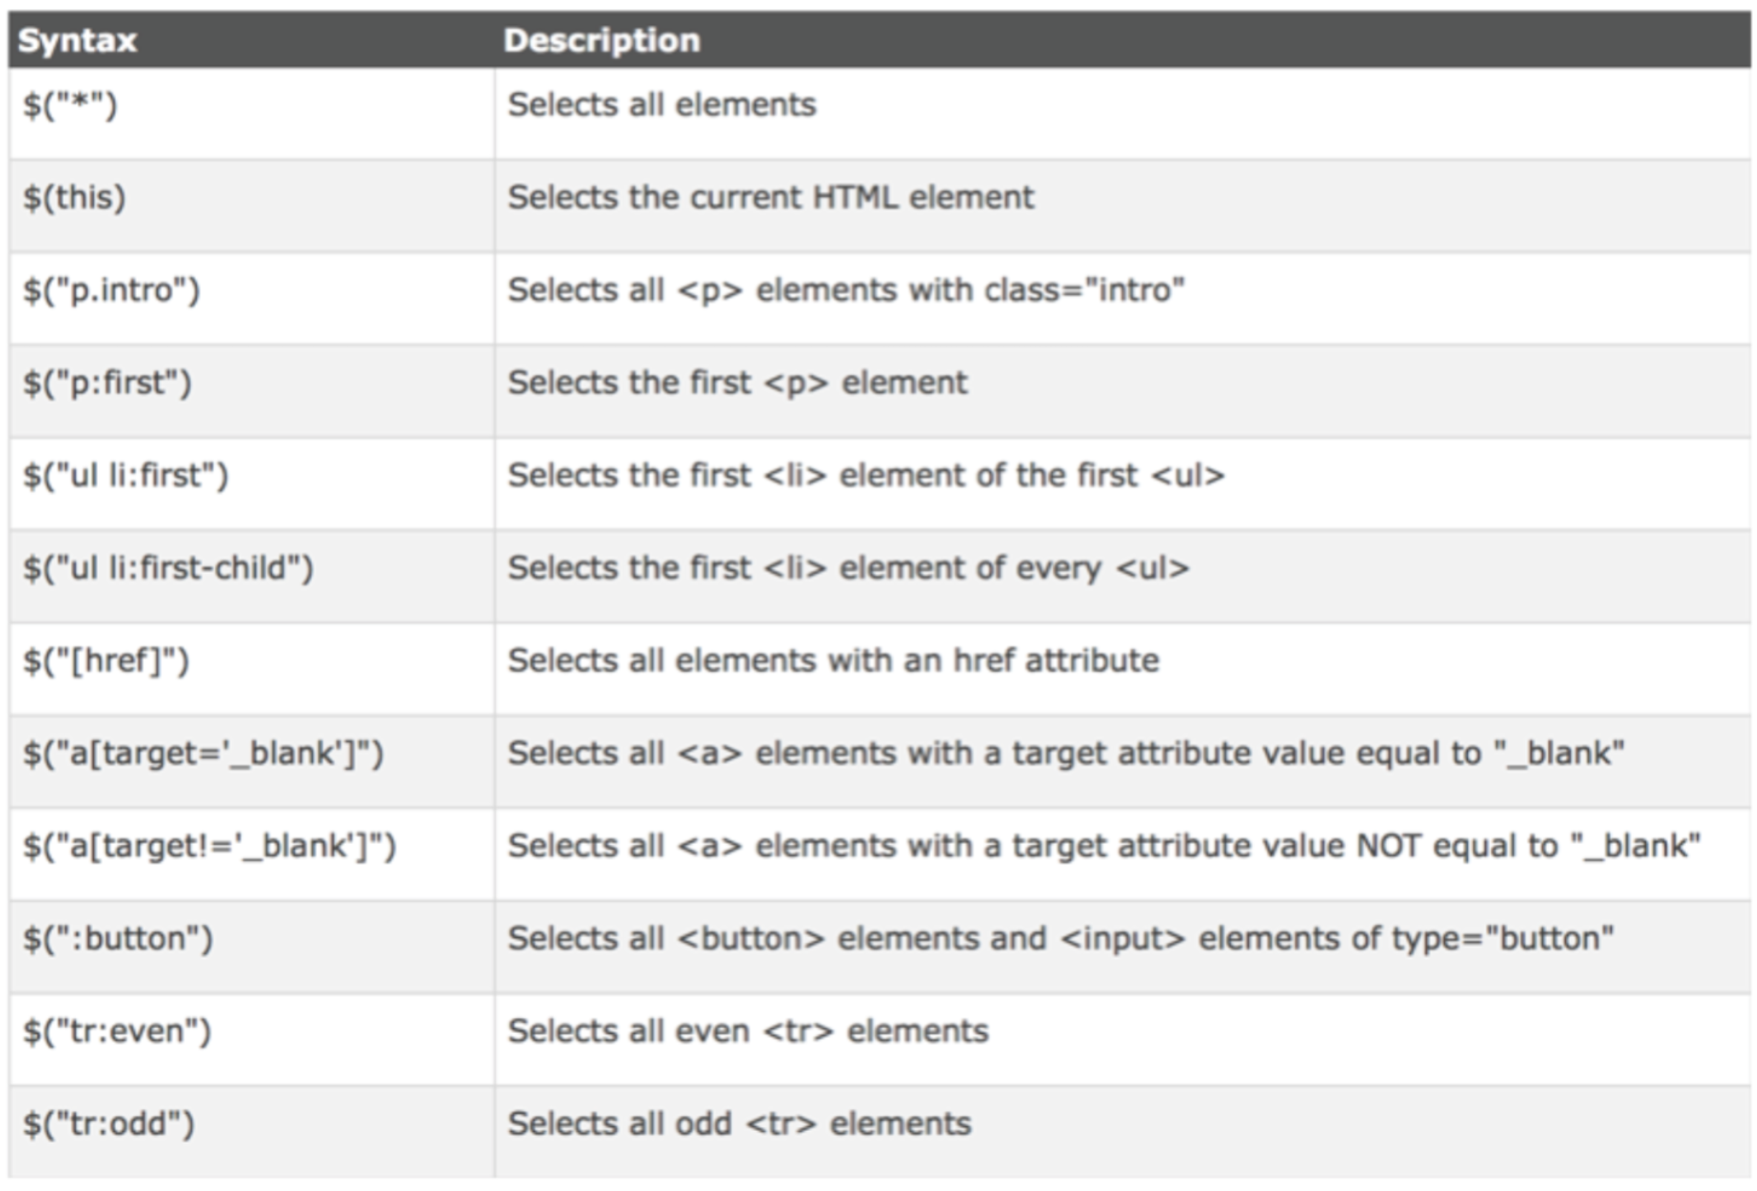

- Aktionen

▪ Get or set text: val t = $(“p.myClass”).text();

$(“p”).text(“hello world”);

▪ Get or set html code: val t = $(“div p”).html();

$(“div p”).html(“<span style=“color:red”;>TEST</span>”);

▪ Get or set Wert von Feld: val t = $(“#myInput”).val();

$(“#myInput”).val(100);

▪ Get or set Attribute: val t = $(“#myField”).attr(“name”);

$(“#myField”).attr(“name”, “password”);

▪ Inhalt an ausgewählte Elemente anhängen: $(selector).append(...);

▪ Inhalt an ausgewählte Elemente voranstellen: $(selector).prepends(...);

▪ Inhalte nach den ausgewählten HTML-Elementen einfügen: $(selector).after(...);

▪ Inhalte vor den ausgewählten HTML-Elementen einfügen: $(selector).before(...);

▪ Entfernt die ausgewählten Elemente und ihre Kinderknoten: $(selector).remove();

▪ Entfernt einen bestimmten Satz von untergeordneten Knoten, die vom Selektor angegeben werden: $(selector).remove(selector);

▪ Testen ob HTML Element leer ist: $(selector).empty();

▪ Klasse zu Element hinzufügen: $(selector).addClass(className);

▪ Klasse von Element entfernen: $(selector).removeClass(className);

▪ Klasse umschalten: Wenn Klasse existiert, lösche sie sonst füge sie dazu: $(selector).toggleClass(className);

▪ Get or set css attributes:

val t = $(“.myClass”).css(“background-color”); -$(“.myClass”).css(“background-color”, “red”);

▪ Setze multiple css attributes: $(“.myClass”).css({“background-color”:“red”, “color”:”green”});

**DOM Traversal**

- JQuery bietet viele Funktionen, um DOM zu durchlaufen–children(), closest(), first(), last(), parent(), parents()

–http://www.w3schools.com/Jquery/jquery_ref_traversing.asp

**Effekte**

- JQuery bietet eine Menge von Effekten, die auf Elemente angewendet werden können

- Bsp: hide(), show(), fadeIn(), fadeOut(), slideDown(), slideUp()

- Effekt Funktionen können Parameter enthalten (Dauer (in ms oder Konstanten wie "langsam"), Rückruffunktionen (z. B. wenn die Animation beendet ist))

- Mit der animate () - Funktion können benutzerdefinierte Animationen beliebiger CSS-Attribute erstellt werden

- Effekte können auch angehängt werden ($(“#myID”).slideDown(1000).slideUp(2000);)

**Events**

-Wenn der Benutzer eine Aktion auf der Website ausführt, wird eine Event eintreten.

-Bsp: Maus bewegen über die Website, klicken Sie auf ein Element

$("p").click(function(){ $(this).hide(); });

$("p").dblclick(function(){ alert(“click!”); });

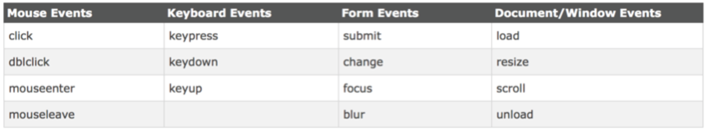

**Document ready event**

- JQuery bietet auch eine viel einfachere Syntax für das Dokument ready event im Vergleich zu JS

- $(document).ready(function() { /* Insert your JS code here */ })

- noch kürzer: $(function() { /* Insert your JS code here */ })

**AJAX**

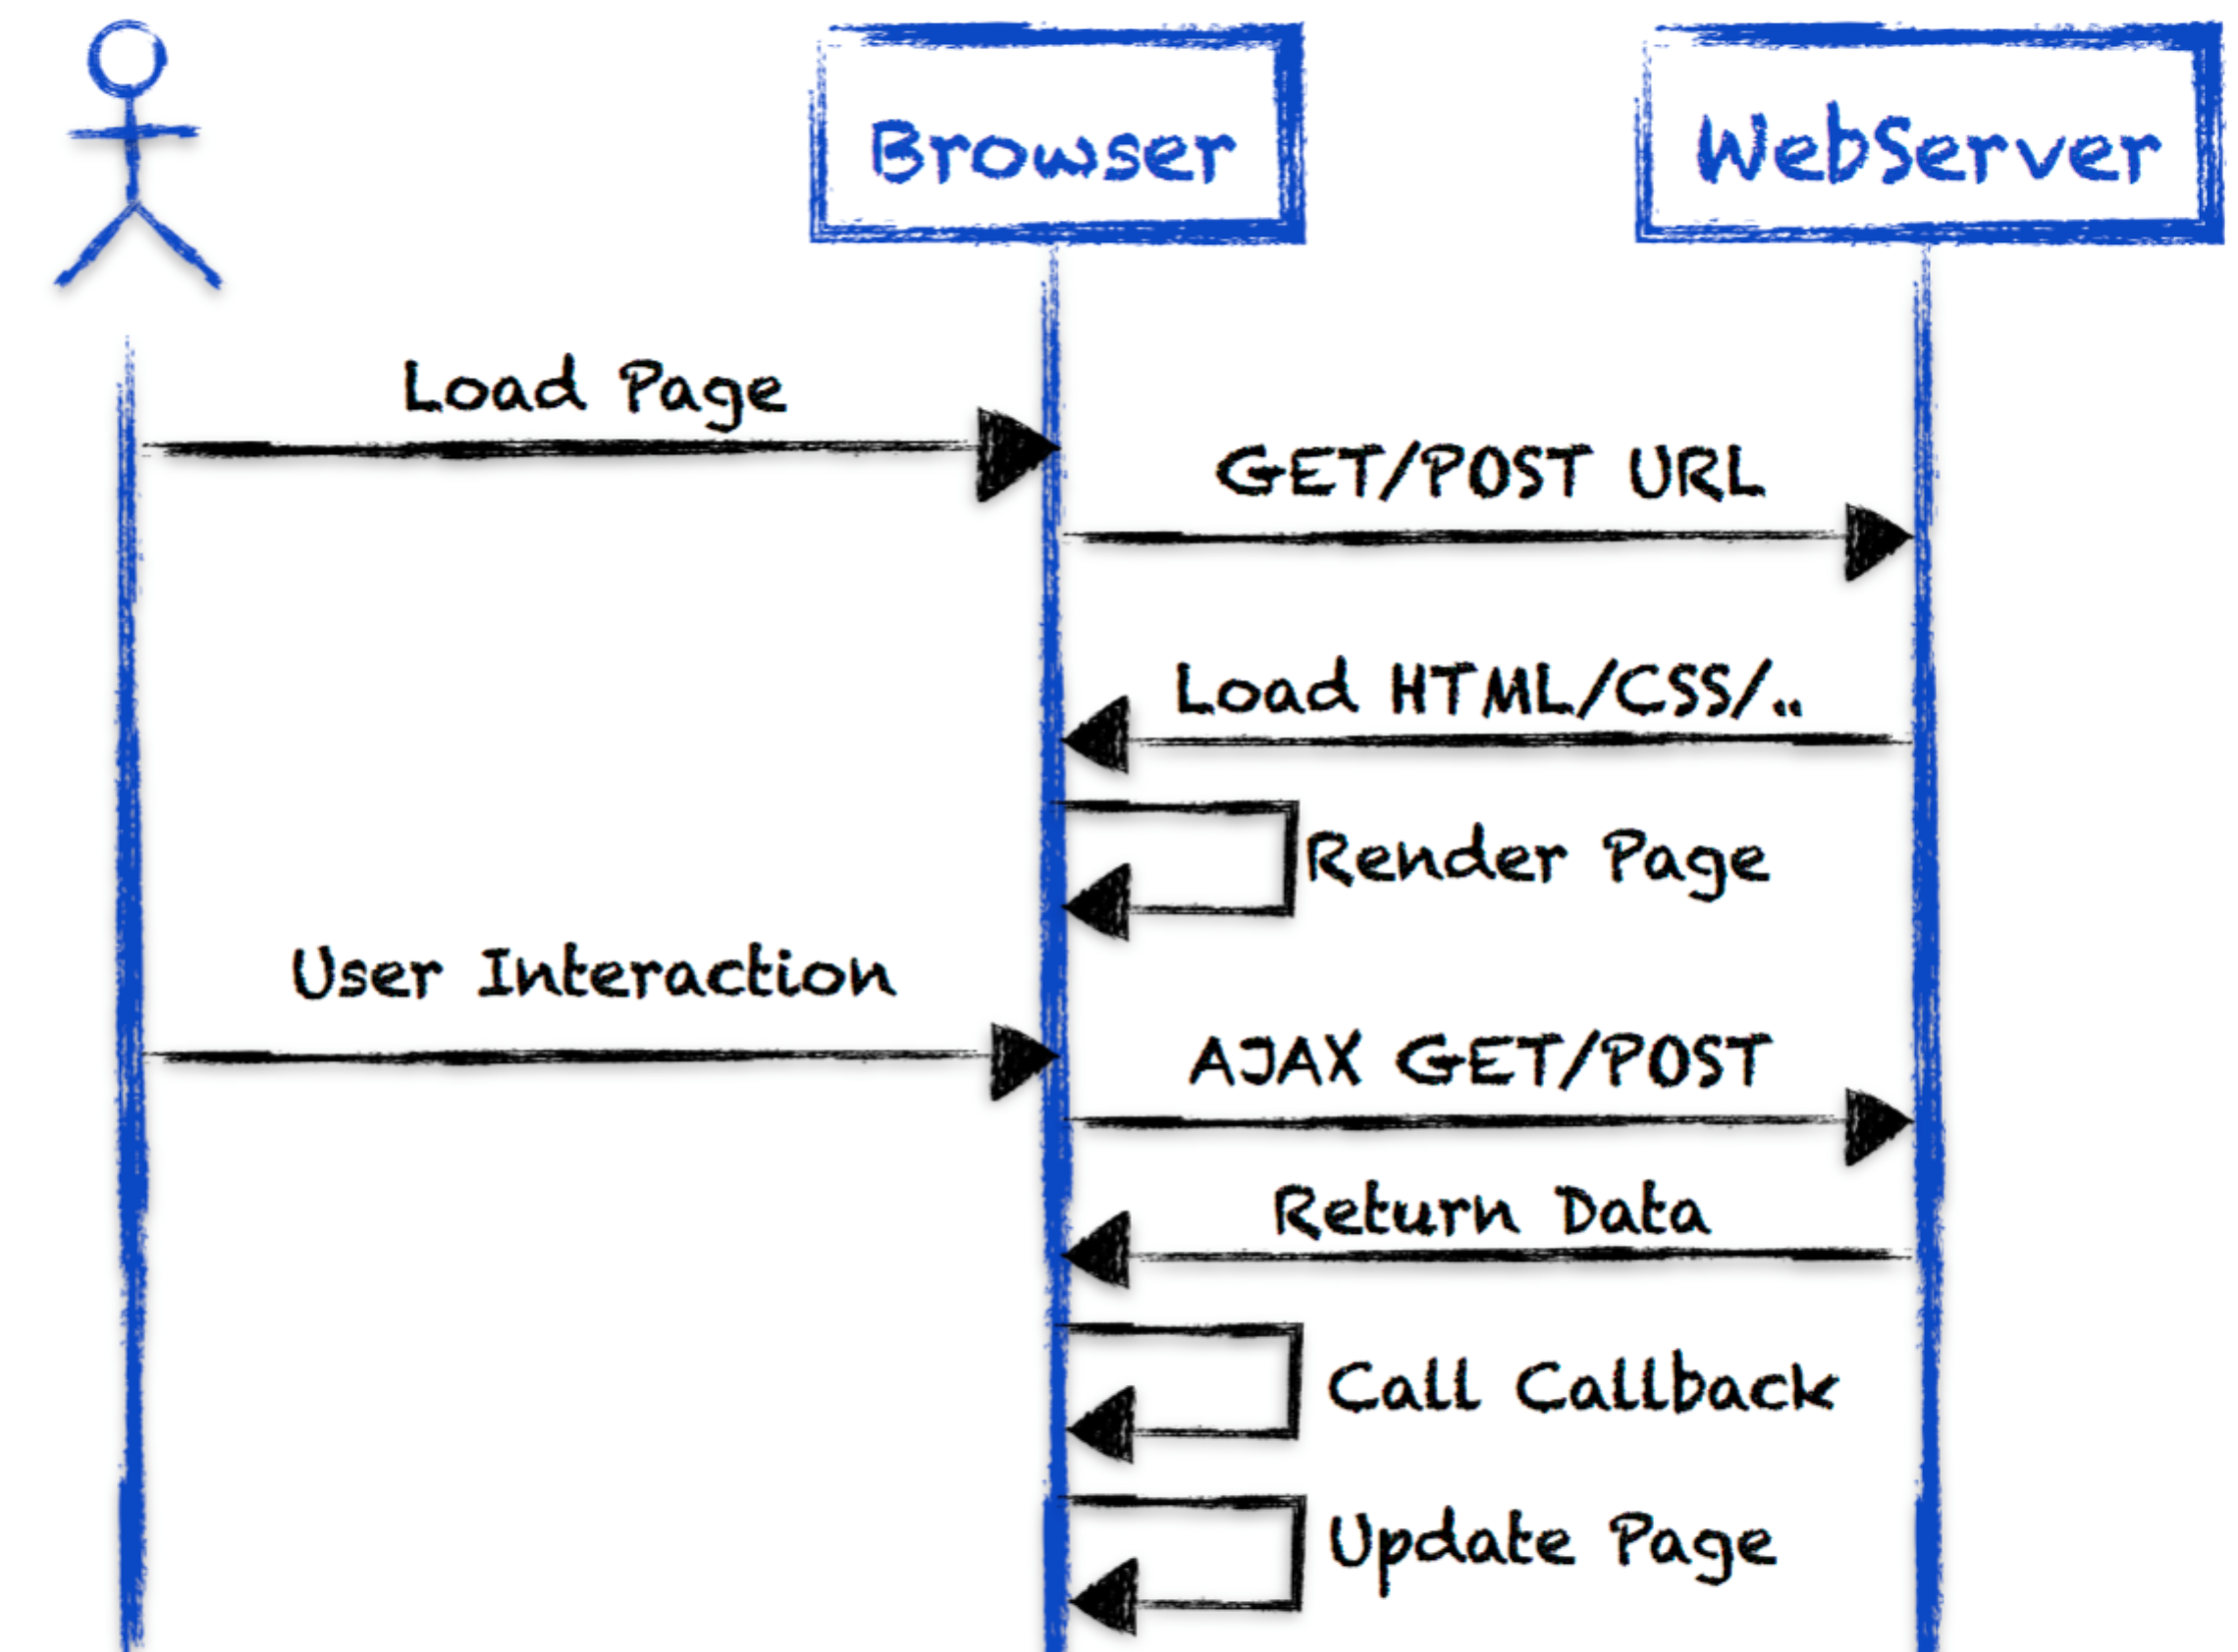**HTML Request/Response Cycle AJAX**

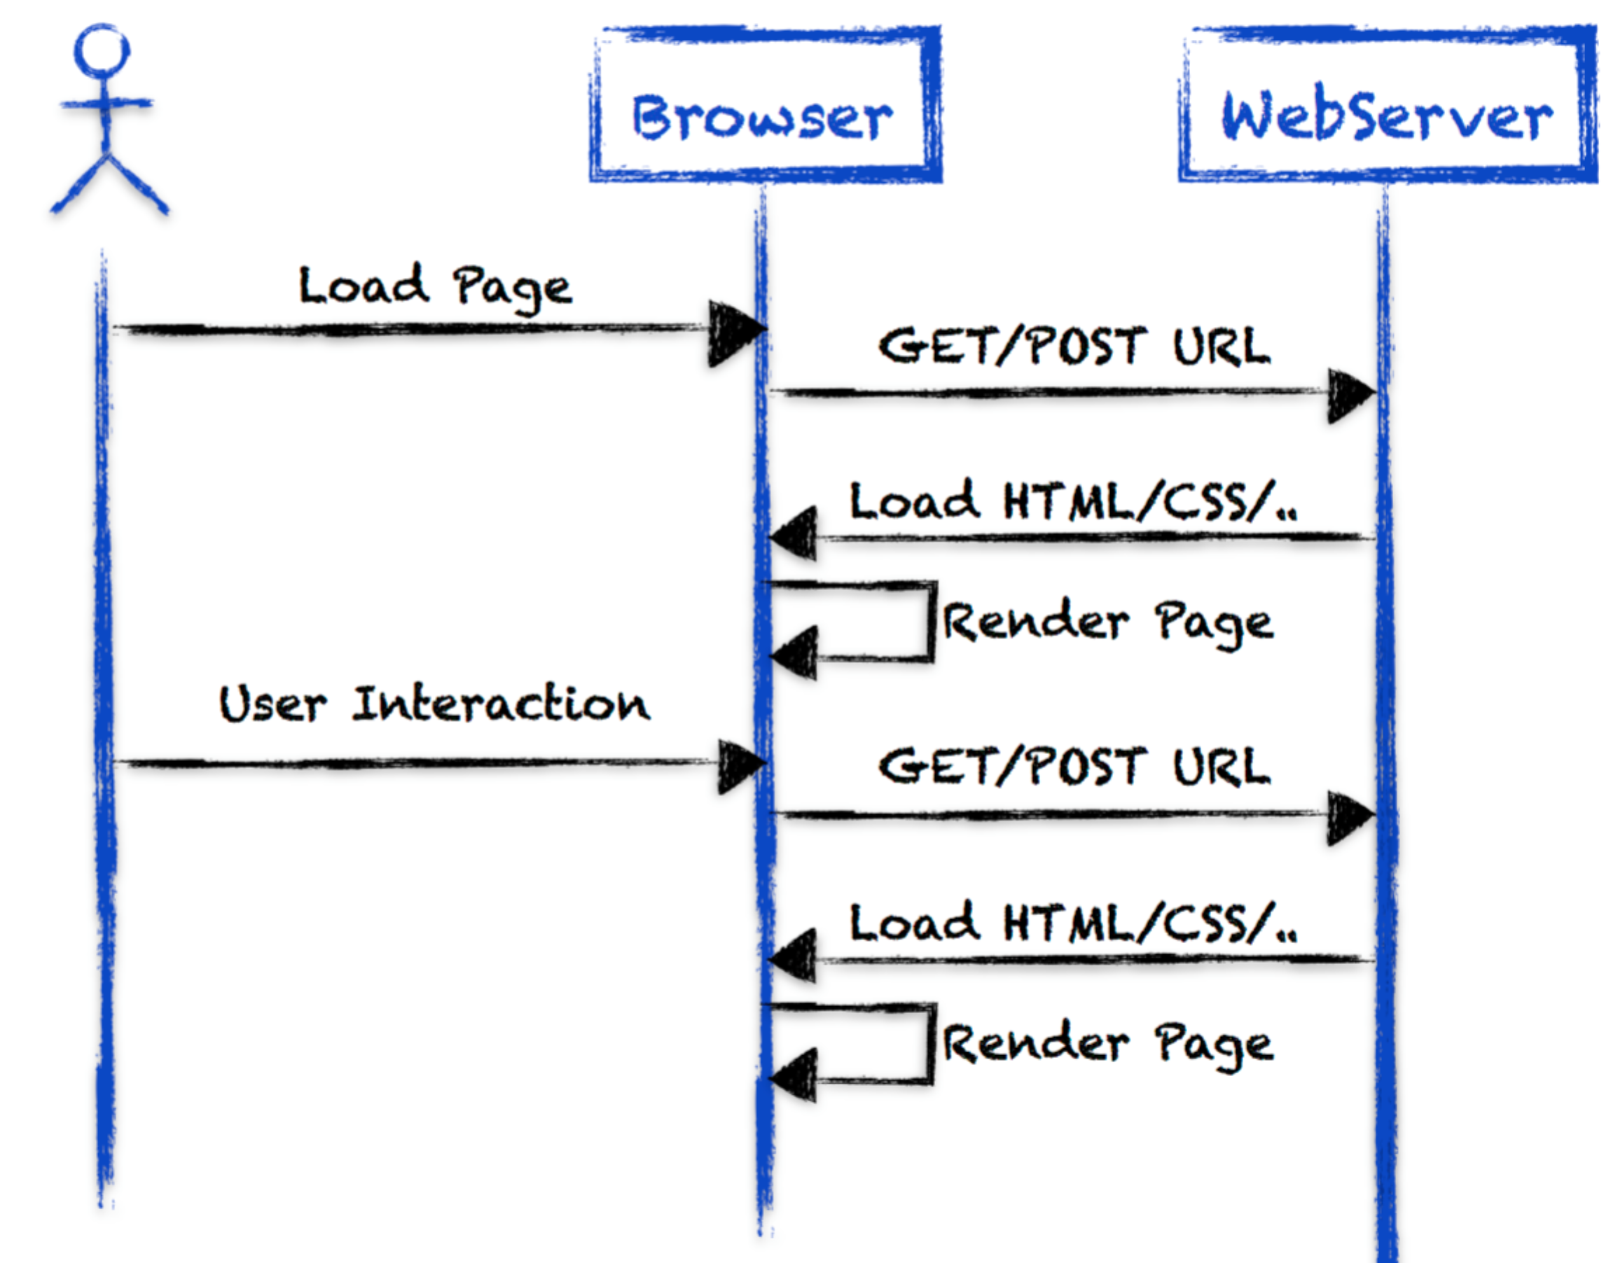

**AJAX**

- Asynchrones JavaScript und XML

- AJAX wird verwendet, um Inhalte von einem Server ohne vollständige Aktualisierung der Website zu laden ( um nur ein Teil der Websete zu updaten)

- z.B. eingesetzt von Google search

**Design**

- AJAX verwendet das XMLHttpRequest-Objekt, das vom Browser zur Kommunikation mit dem Webserver bereitgestellt wird.

▪ Normalerweise wird das Senden der Anfrage durch eine Benutzerinteraktion ausgelöst

▪ Eine Rückruffunktion wird bei der Anforderung registriert

▪ Daten werden an Server gesendet

▪ Nachdem Senden ist Browser wieder bereit für Interaktionen

▪ Server erhält Request, bearbeitet ihn und sendet Ergebnis zurück

▪ Die Callback-Funktion wird ausgeführt, normalerweise wird JavaScript DOM Manipulation

verwendet, um die Webseite zu aktualisieren.

- Obwohl der Name darauf hindeutet, dass die Anfrage XML sein muss, ist dies nicht der Fall, die Nutzlast der Kommunikation ist nicht beschränkt auf ein Typ.

**XMLHttpRequest Object**

- XMLHTTPRequest Object wird benutzt, um zu kommunizieren und um Daten vom Webserver hinter der Szene zu laden.

- wird von allen modernen Browser unterstützt

- XMLHTTPRequest Object generieren:

▪ var requestObj = new XMLHttpRequest();

- XMLHttpRequest unterstützt 2 Funktionen um Request zu Server zu schicken:

▪ open(method,url,async)

▪ method: The HTTP method (GET / POST)

▪ url: The location of the script that handles the

request

▪ async: true (asynchronous) / false (synchronous)

▪ send(string)

▪ string: nur für HTTP method POST

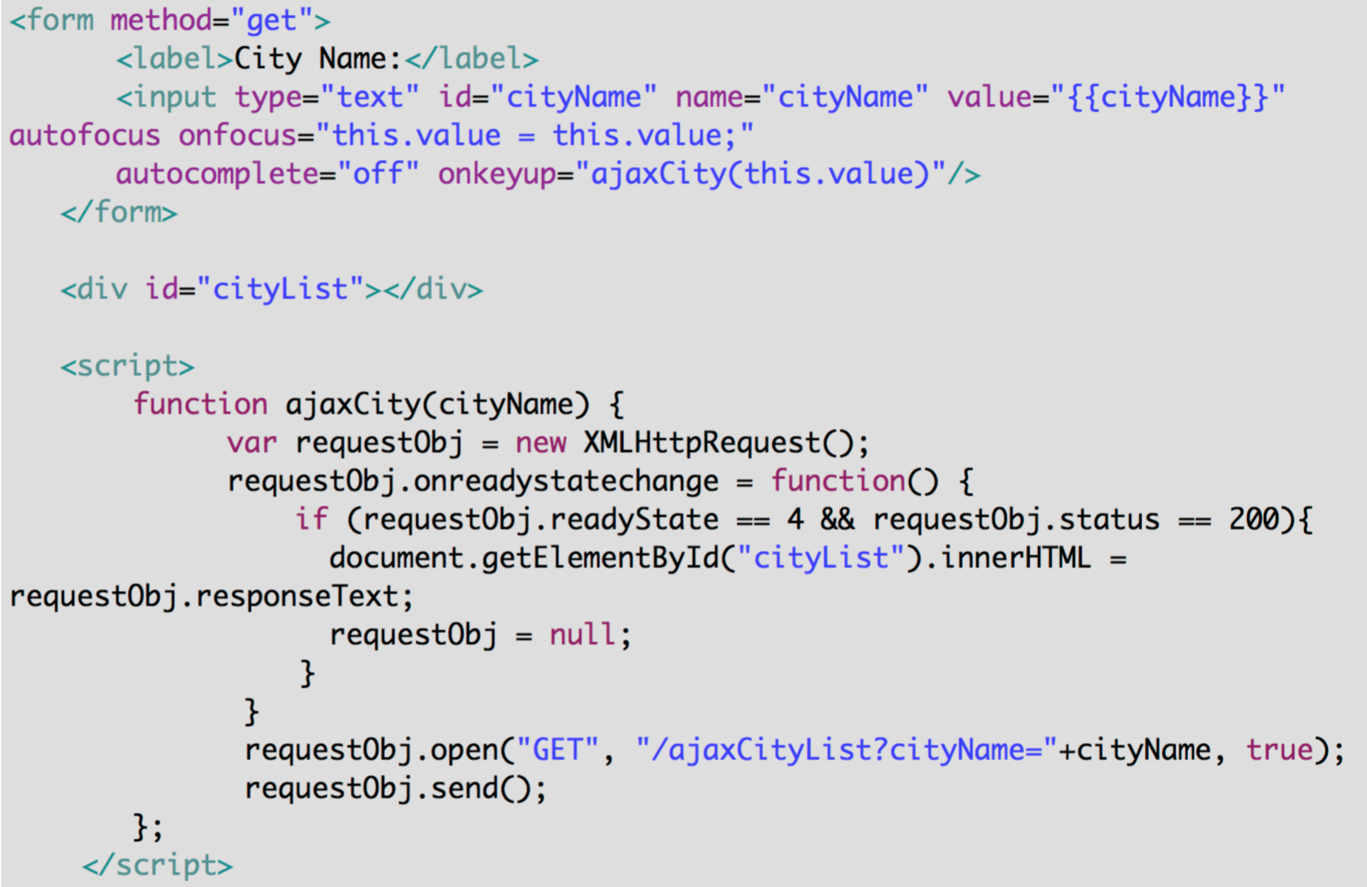

**HTML Request Object**

- Get oder Post:

▪ GET ist einfacher und schneller, hat aber einige Einschränkungen: reciht für die meisten Anwendungsfälle

▪ POST hat keine Datengrößenbegrenzung und ist robuster und sicherer als GET (GET läd auch Cache Ressourcen, Post für Formulare benutzen)

-Synchron/Asynchron:

▪Synchron bedeutet, dass die Request an den Server gesendet wird und dann das Skript wartet, bis es die Antwort empfängt.

▪ bei Asynchron wartet Skript nicht bis Antwort von Server kommt, kann nebenher andere Sachen machen. Wenn Antwort kommt wird Callback Funktion wieder aufgeweckt.

**Result of XMLHttpRequest**

- Server Antwort hat 2 Felder:

▪ responseText: benutzen um Daten in Form von String zu Client zusenden

▪ responseXML: XML Format wird an Client gesendet

- “onreadystatechange”event

▪Nachdem Request zu Server gesendet wurde, möchten wir Aktionene durchführen wenn Antwort kommt 🡪 Event wird aufgerufen wenn sich Zustand ändert (wird öfter aufgerufen, erst bei richtigem Status Code ausführen lassen)

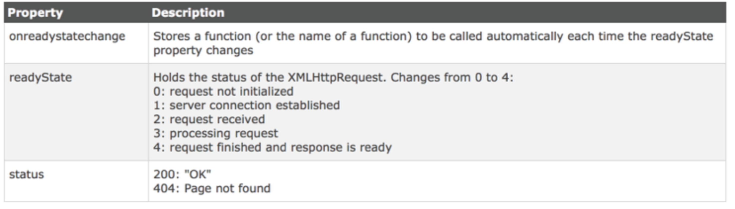

**AJAX: JQuery**

- Die Implementierung von AJAX mit dem XMLHttpRequest Object direkt wird nicht empfohlen: verschiedene Browser impementieren Objekt unterschiedlich

- JQuery bietet eine praktische Implementierung, die Browser-Inkompatibilitäten abstrahiert und den Wiederholungscode kapselt

- 3 Main Funktionen, die AJAX aufrufen:

▪ $.get(): Läd Daten vom Server und benutzt HTTP Get Request 🡪 $(selector).get(...)

▪ $.post(): Läd Daten von Server und benutzt HTTP POST Request 🡪 $(selector).post(...)

▪ $.load(): Läd Daten vom Server und platziert zurückgegebenes HTML in ausgewähltes Element 🡪 $(selector).load(...)

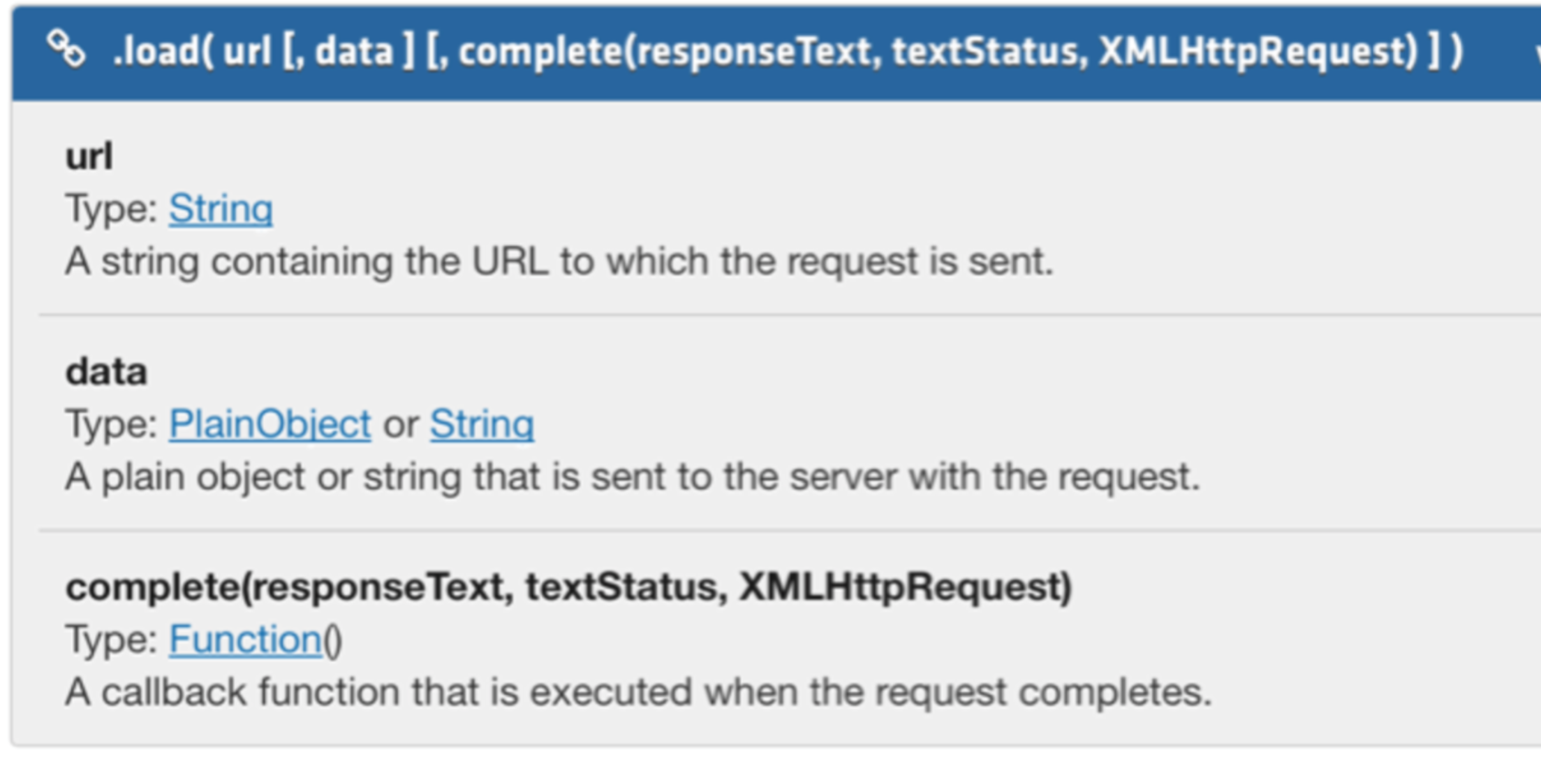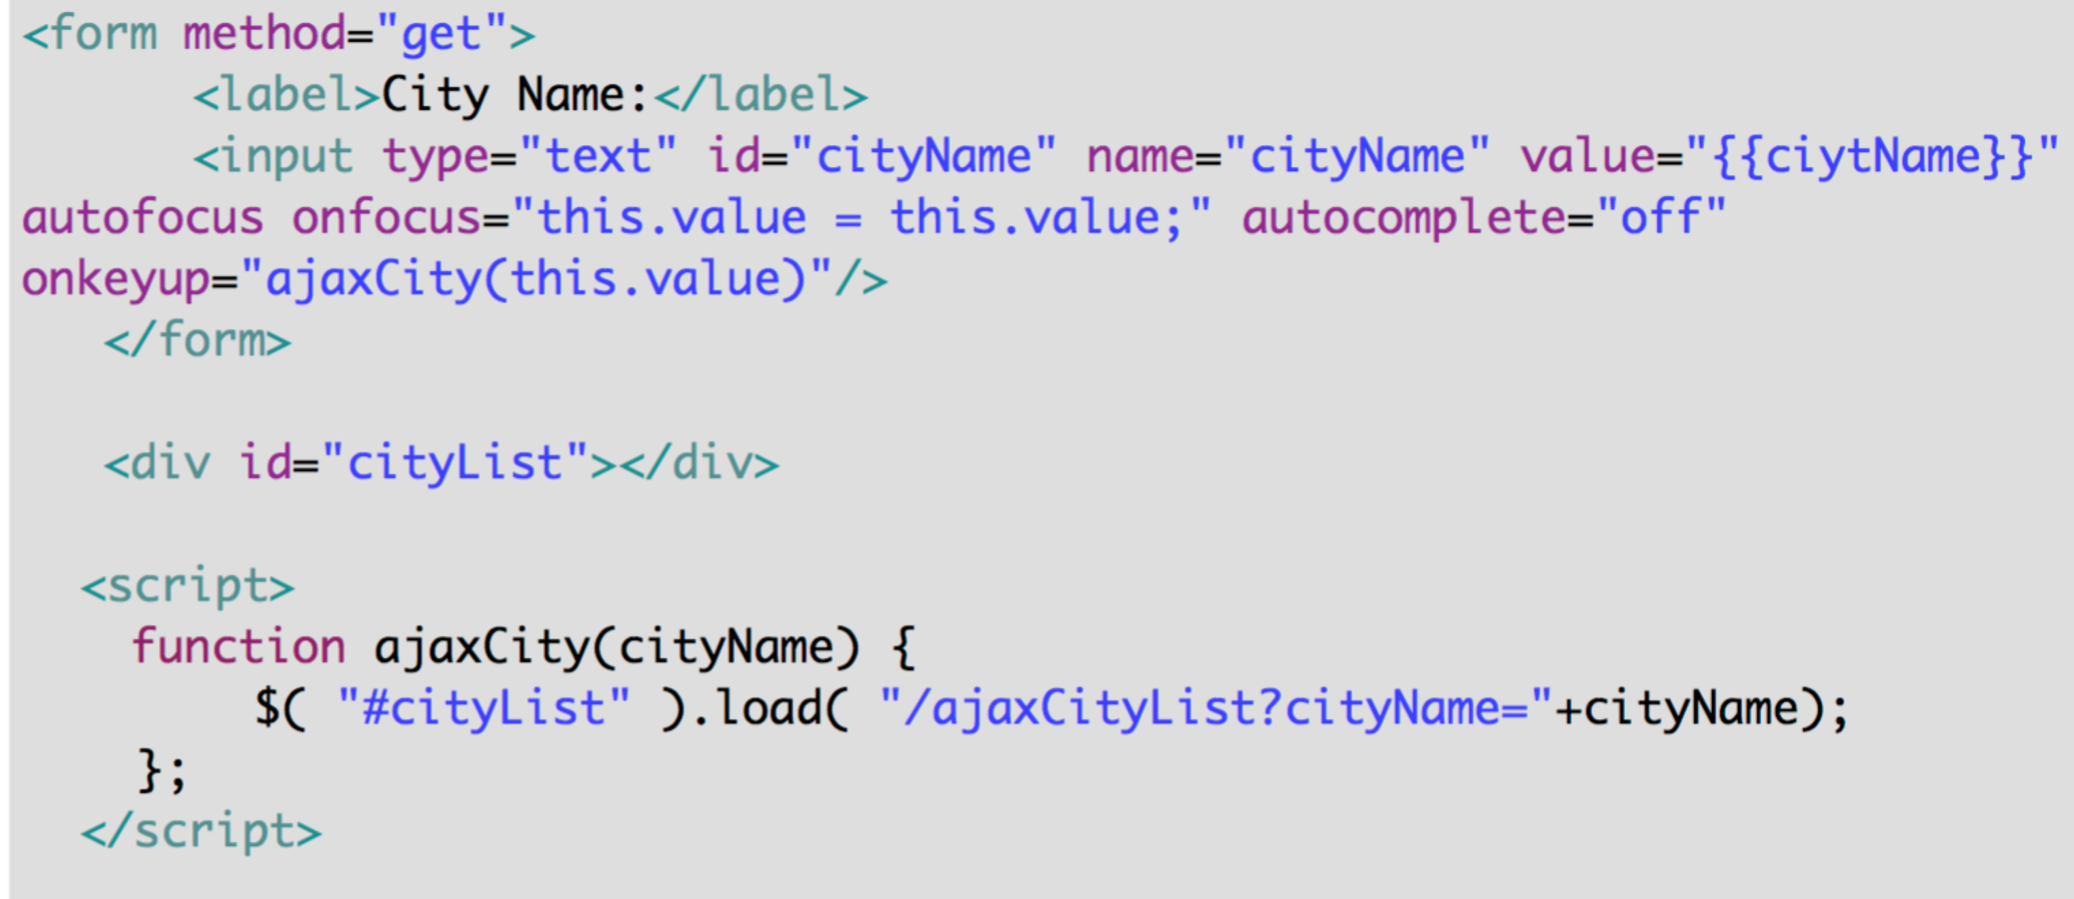

Laravel Routes und Controller Templates

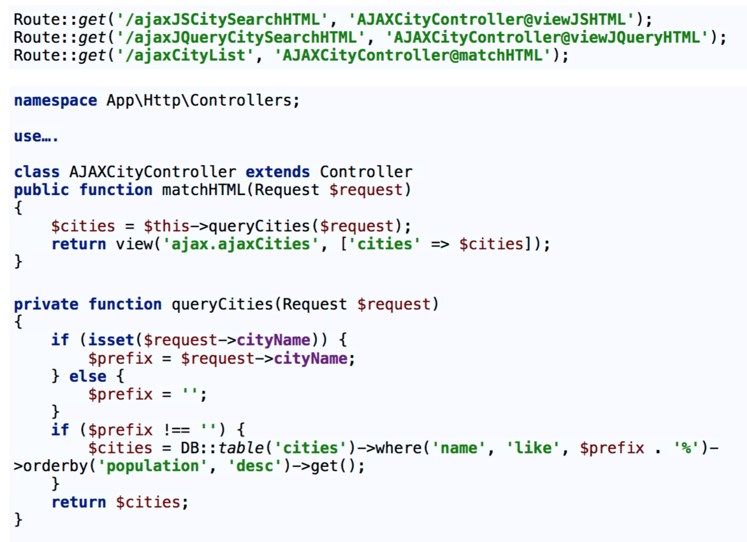

**get()**

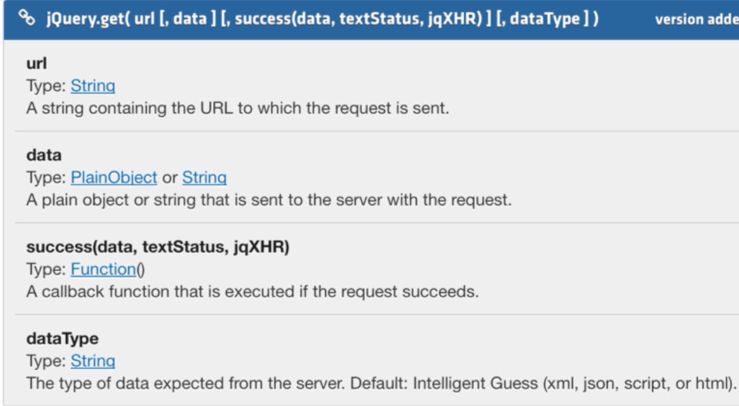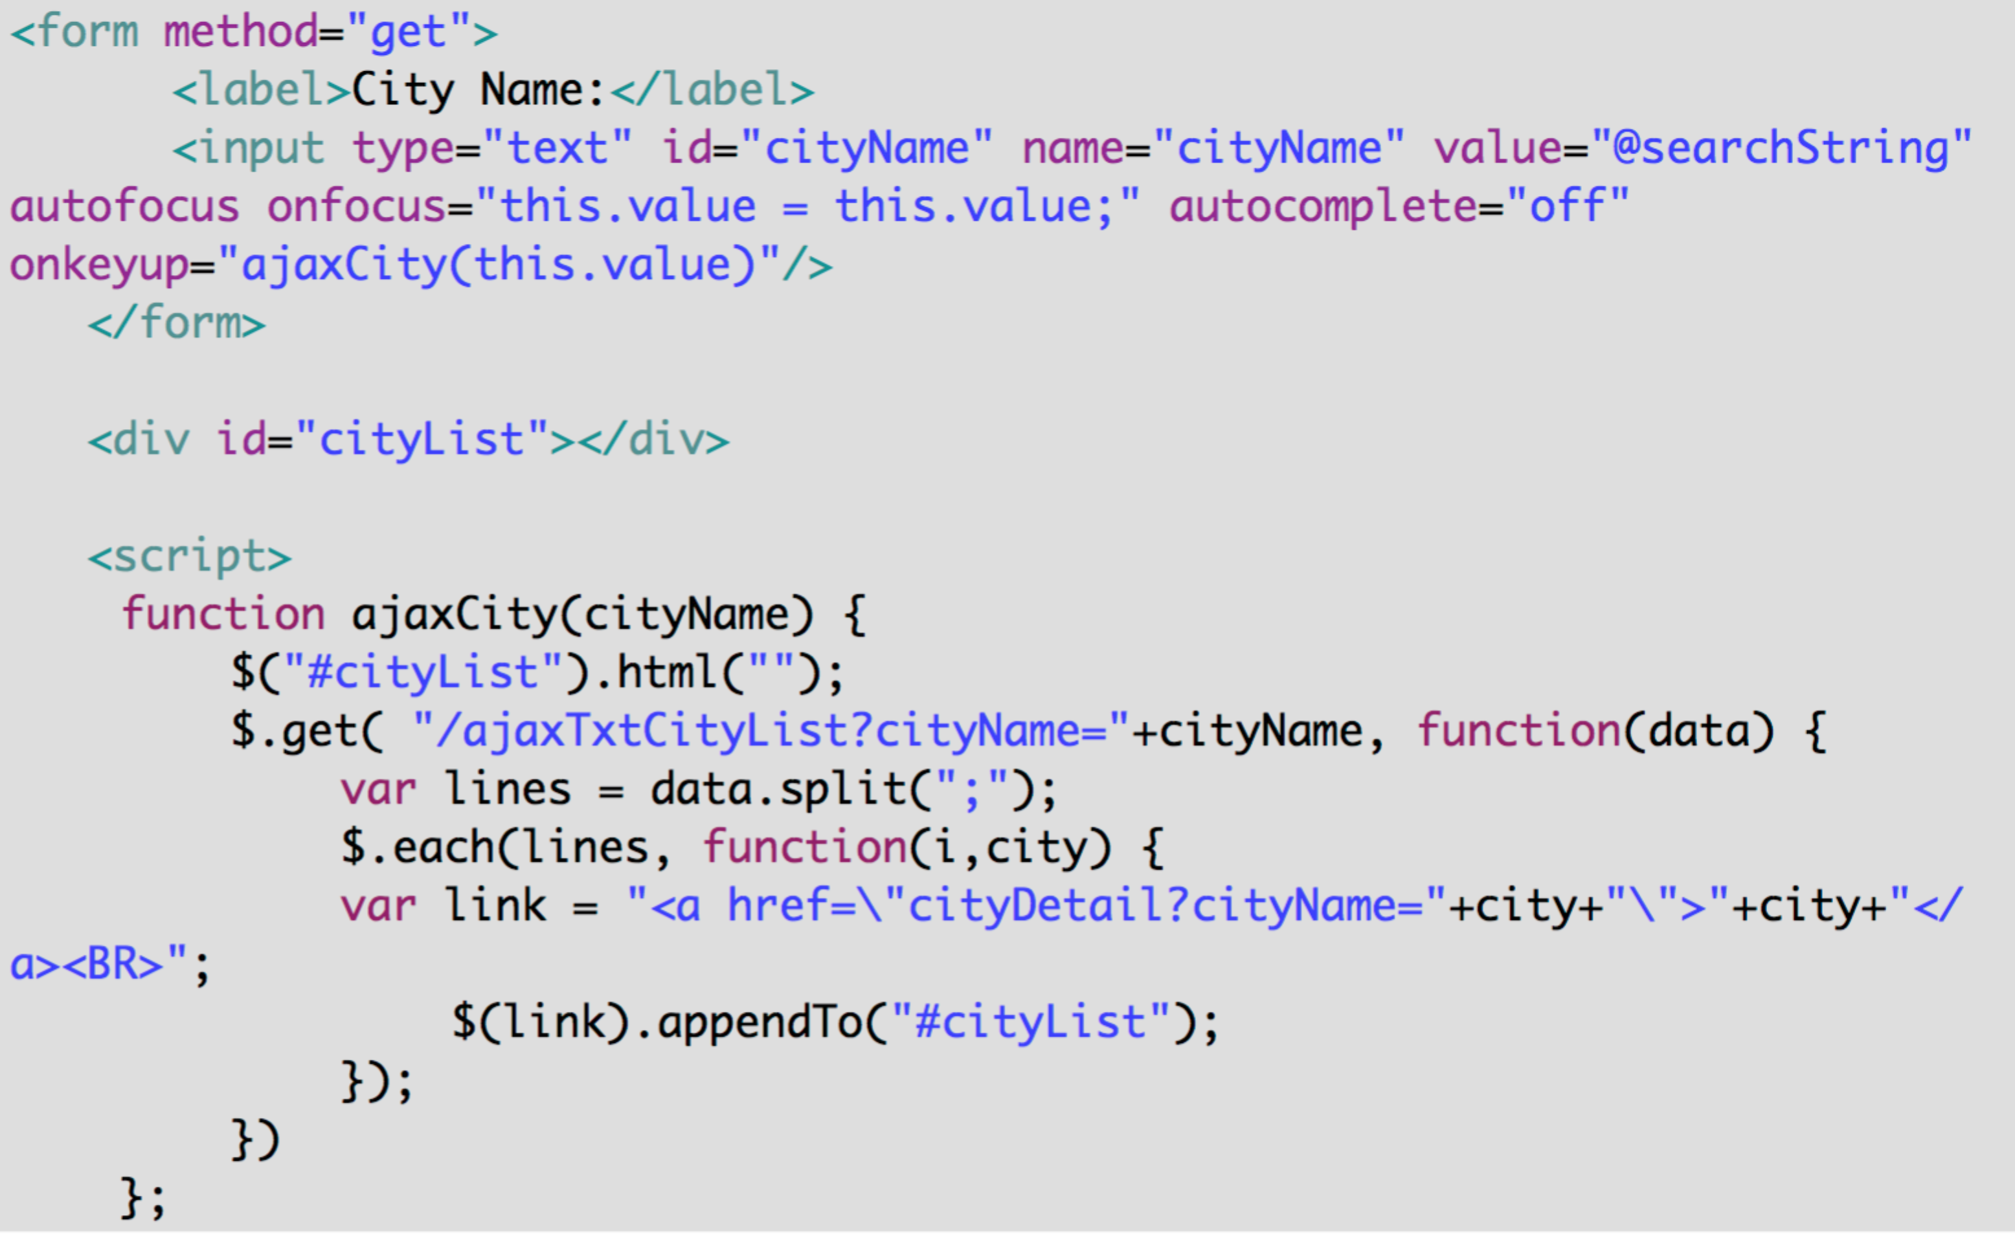

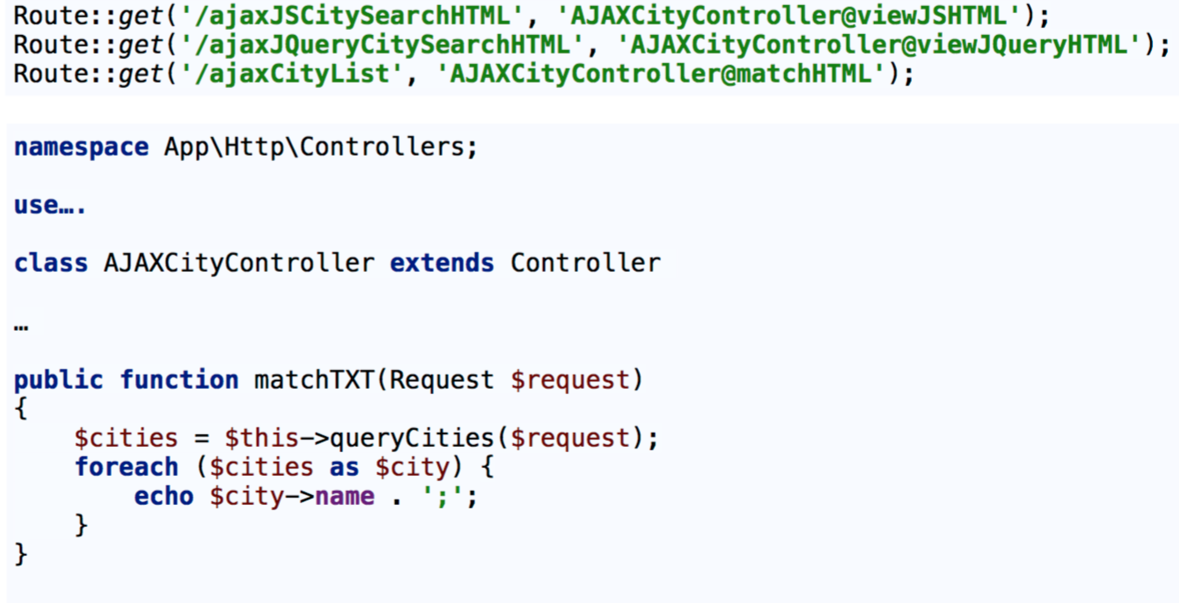

**post()**

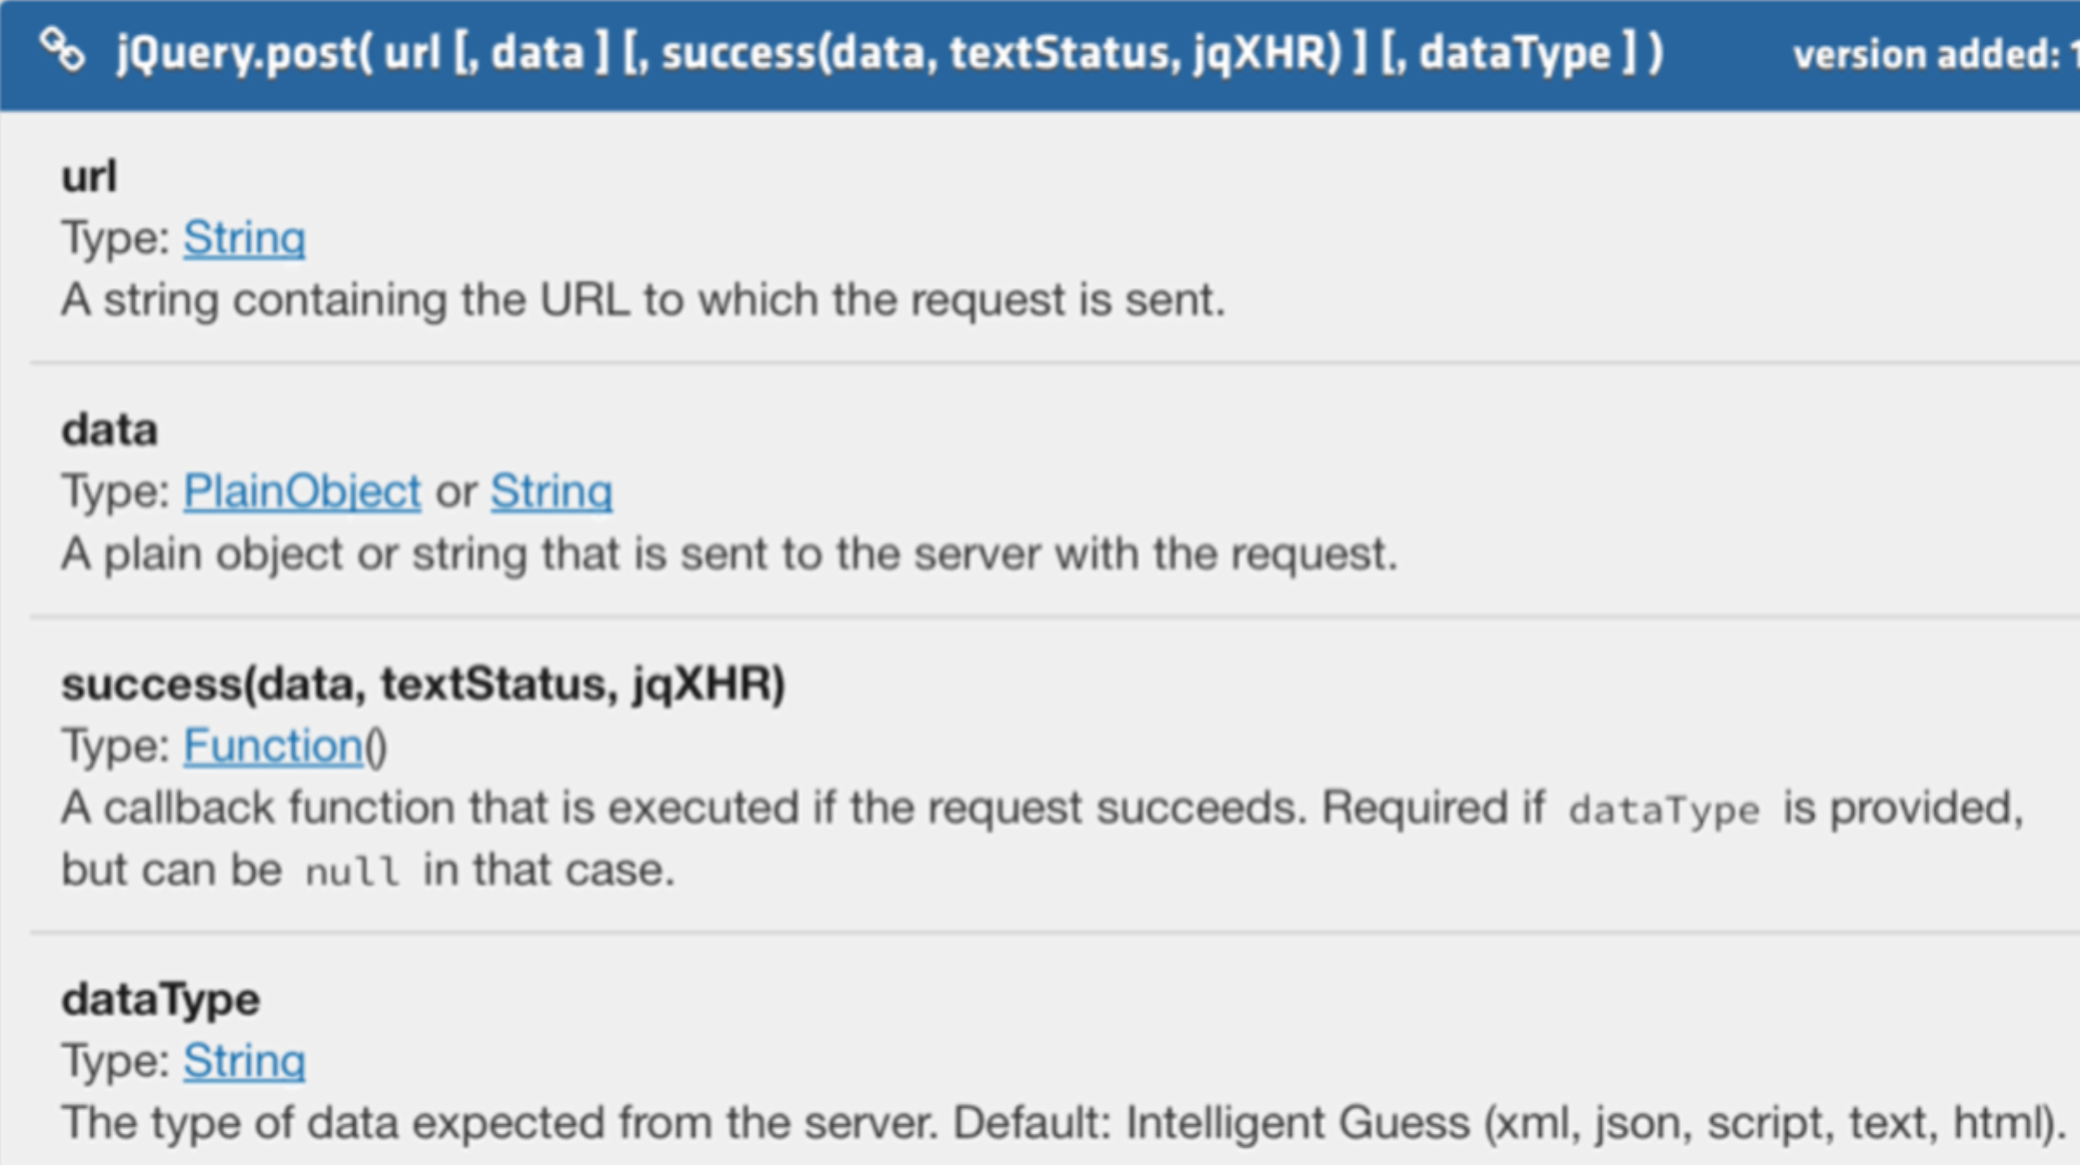

**JSON**

-JavaScript-Objekt-Notation

- Ein textbasierter offener Standard für den menschlich lesbaren Datenaustausch

-Teilmenge von JavaScript, aber es kann auch in vielen anderen Sprachen verwendet werden

- Der Hauptgebrauch ist der Austausch von Daten zwischen einem Browser und einem Server.

-Bsp. Array von zwei Objekten Verschachteltes Objekt

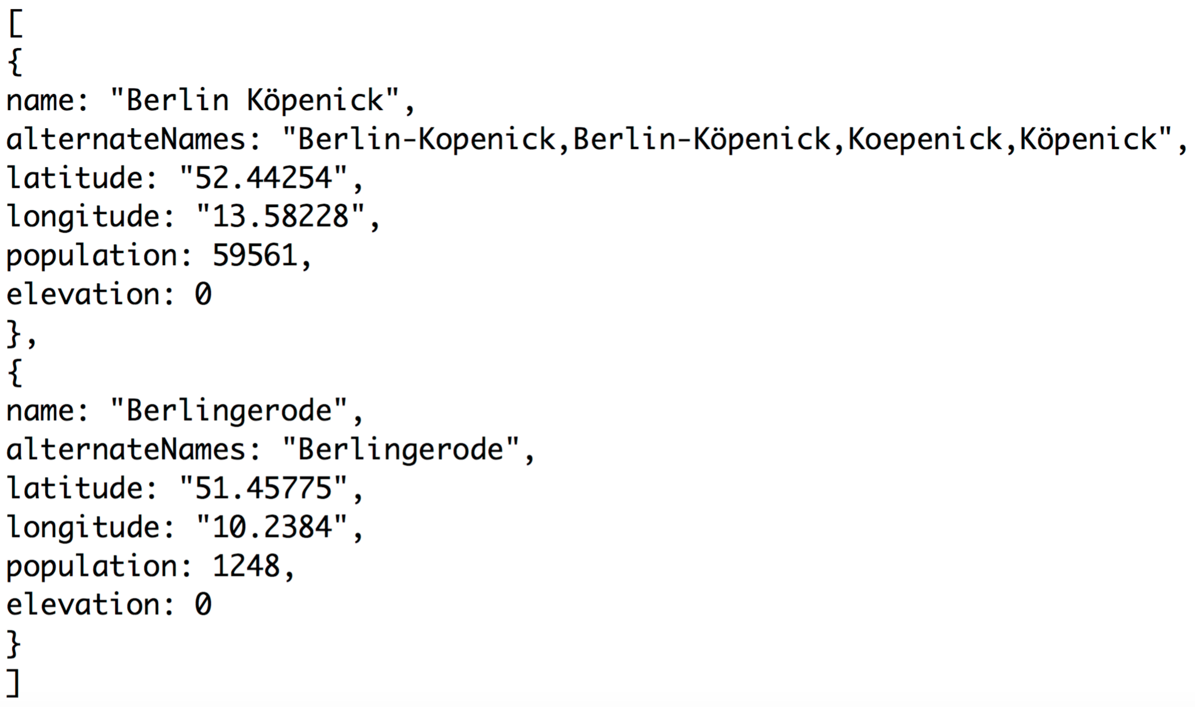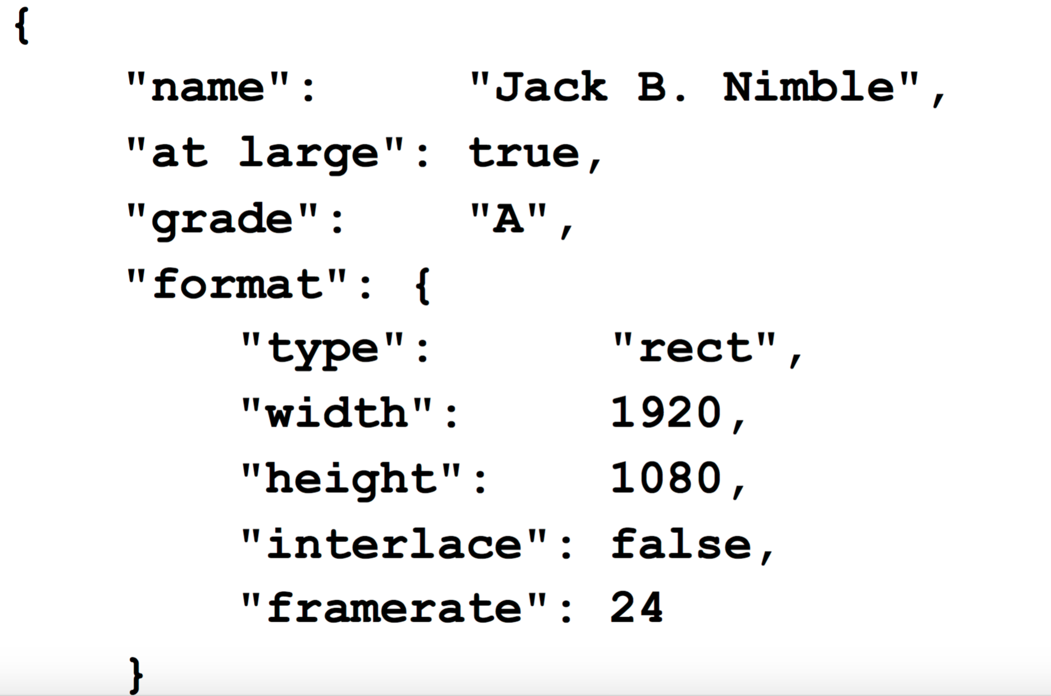

**Werte**

- gleiche einfache Werte wie in Programmiersprachen

- Datentypen: String, Numbers, Booleans, Objects, Arrays, null

- JSON-Objekt kann Datensatz, Struktur, Objekt, Wörterbuch, Hash, assoziatives Array ... representieren

-JSON-Array kann Array, Vektor, Sequence und Liste representieren

**Object**

-Objekte sind ungeordnete Container von Schlüssel / Wert-Paaren mit {} dargestellt

- , trennt Schlüssel / Wert-Paare

- . trennt Schlüssel und Werte

- Schlüssel sind String, Werte sind JSON Werte

**Java Script**

- JSON kann direkt in Java Script benutzt werden

- var data = {"section":{

"title": "Book-Signing Event",

"signing": [{...} ]}}

var title = data.section.title

**AJAX**

